上海外国语大学
贤达经济人文学院
网络教学互动平台使用手册
（教师2020版）

2020年04月03日

目录
一、 教学空间 4
（一）登录系统 4
（二）创建课程 4
（三）激活课程 6
（四）删除课程 6
（五）应用管理 7
二、 课程建设 10
（一）制作课程门户 11
（二）编辑课程目录 15
（三）课程内容编辑器的具体功能 16
1、模版 16
2、图片 16
3、添加文字或图片 17
4、视频 18
5、链接 27
6、文档 28
7、音频 29
8、图书 30
9、图书内页 30
10、扩展阅读 31
11、公式、符号 32
12、动画 33
13、附件 33
14、录音 34
15、调查问卷 35
16、阅读 36
17、直播 38
18、资源库 39
19、课程测验 40
20、讨论 41
三、课程教学 42
（一）课程发放模式 42
（二）作业 43
1、作业的编辑 43
2、作业的管理 47
3、作业的批阅 48
4、作业的统计 51
（三）考试 52
1、试卷的编辑 53
2、试卷的发布 56
3、考试的管理 57
4、试卷的批阅 58
5、考试的统计 59
6、试卷的导出 60
（四）资料 60
1、课程资料 61
2、题库 61
3、作业库 63
4、试卷库 64
（五）讨论 65
1、在空间首页进行 65
2、通过导航栏进行 65
（六）通知 66
（七）统计 67
1、课程情况 68
2、学习统计 69
3、成绩管理 72
4、督学管理 73
（八）管理 74
1、学生与班级管理 74
2、教师团队与助教设置 78
3、课程管理 79
4、班级分配 80

教学空间

（一）登录系统
第一种方式：通过网址http://xdjw.fanya.chaoxing.com/portal；
第二种方式：进入“学校官网—教务处—应用平台--在线课程平台（超星）”
以上两种方式,都可以打开上海外国语大学贤达经济人文学院网络教学互动平台(以下简称超星平台)窗口,如下图：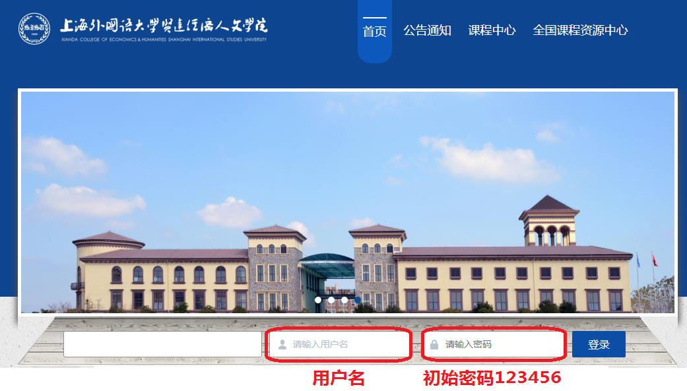
用户名：教务系统账号(或人事系统账号)
初始密码：123456（首次登录成功后请修改密码、绑定手机号）
点击【登录】，点击【教学空间】，即可登录系统。

（二）创建课程
1、教师进入教学空间后，选择【我教的课】，在课堂窗口中单击【创建课程】按钮即可进入申请开课界面。
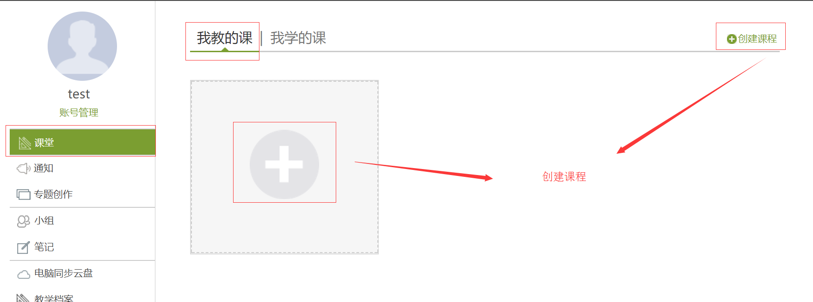
2、进入新建课程界面后，教师可以设置输入课程名称、教师和说明。填写完成后点击“下一步”。
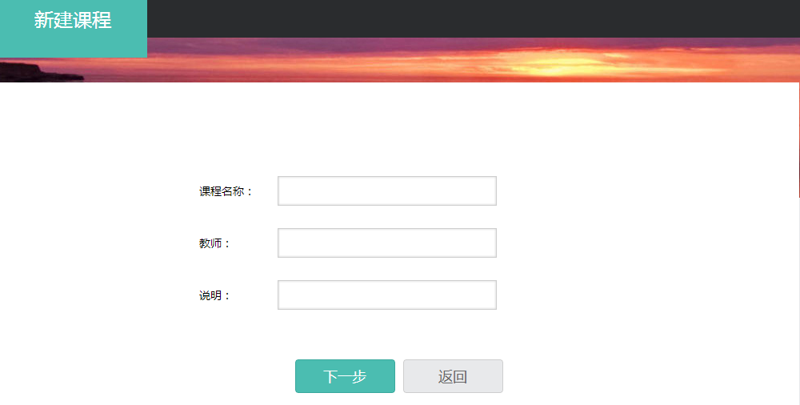
3、输入信息结束后，点击保存按钮，即可成功建立课程。在教师空间中也会生成这样一门课。
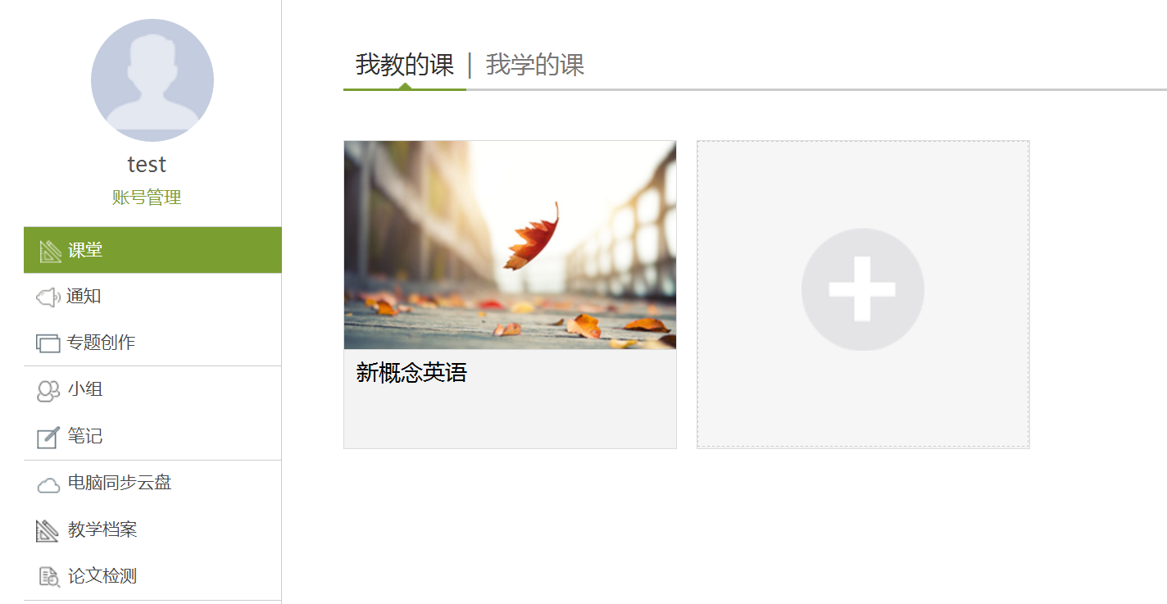

（三）激活课程
每学期初，教务系统中落实的教学任务，会同步到超星平台，教师进入教学空间后【我教的课】，会看到未激活的课程，如下图所示：
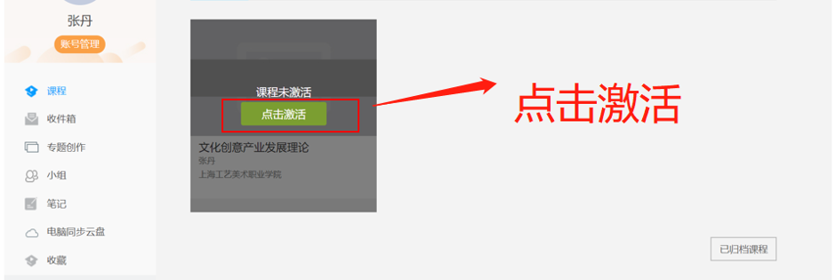
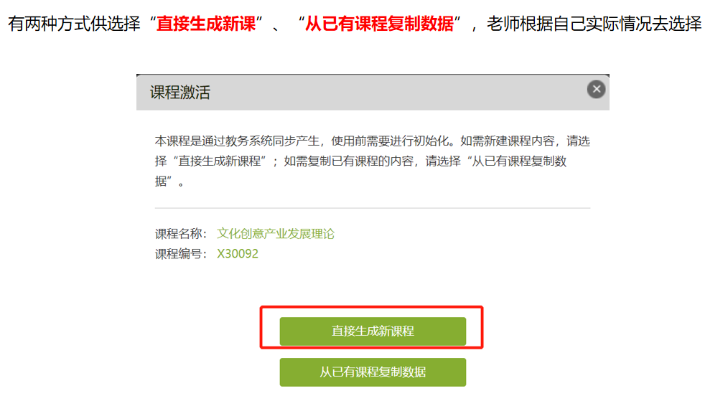

（四）删除课程
1、不需要的课程可以在空间中删除，鼠标放在课程封面上会弹出“归档”按钮，点击归档可以将课程进行存档，暂时不用，课程归档后学生也将无法看到这门课程。
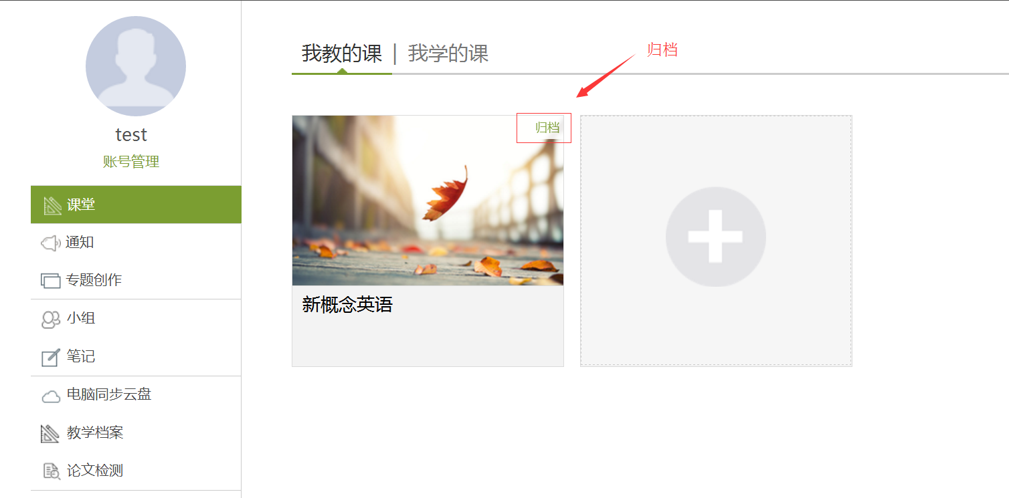

2、已归档的课程可以在【归档的课程】中找回或删除这门课程
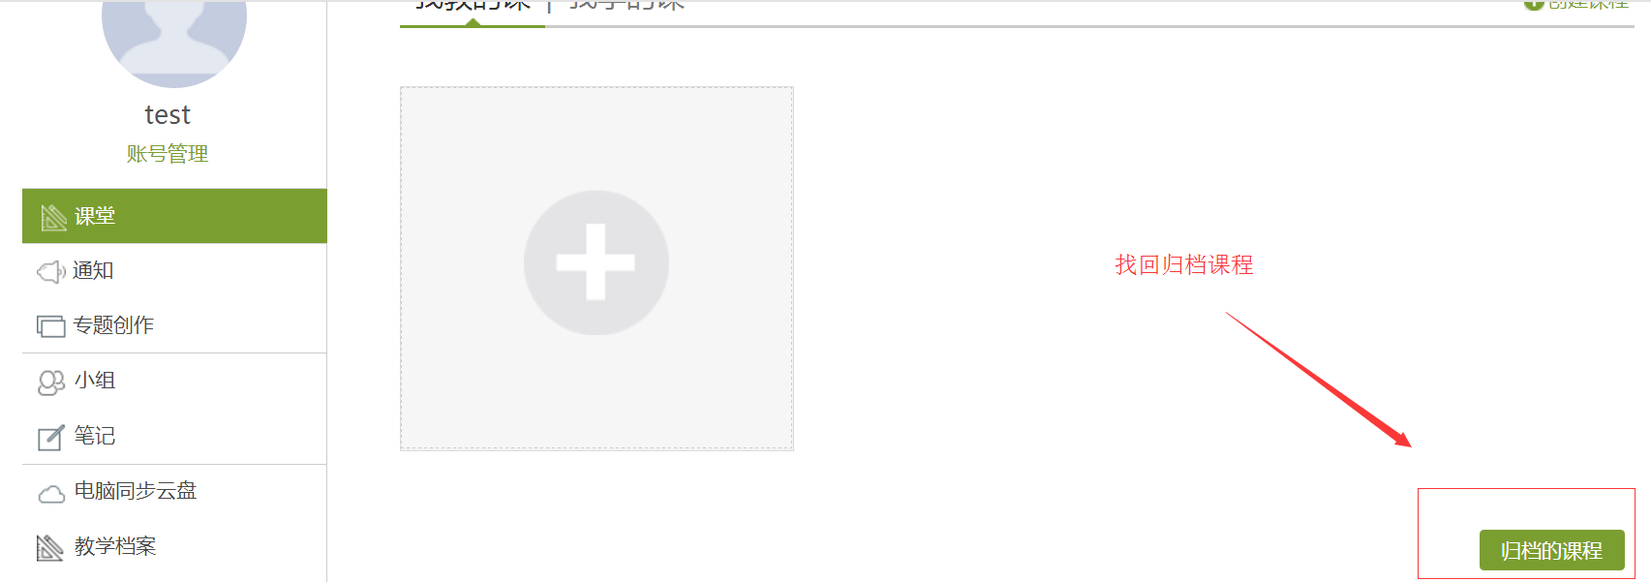
删除：点击删除这门课程就会彻底删除，系统无法找回，教师操作需谨慎
取消归档：点击【取消归档】可以将这门课重回我教的课中，课程中导入的学生也将再次在学习空间中看到这门课程。
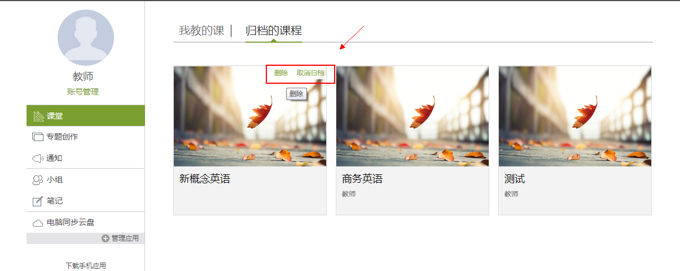

（五）应用管理
教师可以根据自身需要，对平台上的应用进行管理。进入教学空间后，点击左侧应用菜单栏下方的按钮进入应用管理。
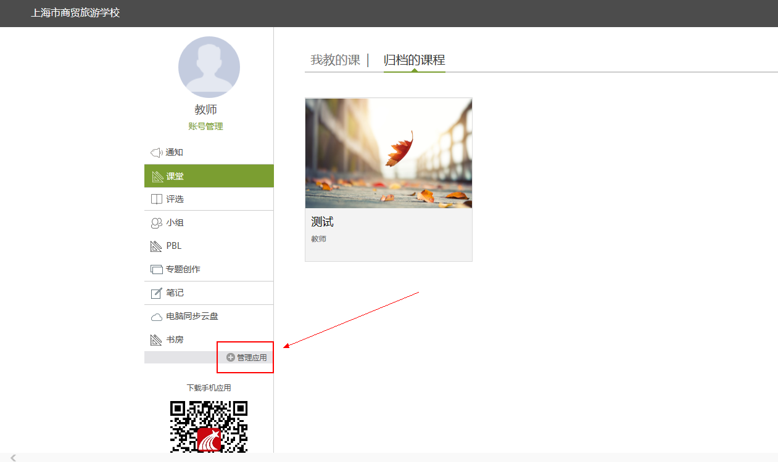
应用管理中分系统应用管理和教师自主添加应用管理两方面。系统应用即系统自带的“课堂”、“专题”、“云盘”等应用，可供教师使用。
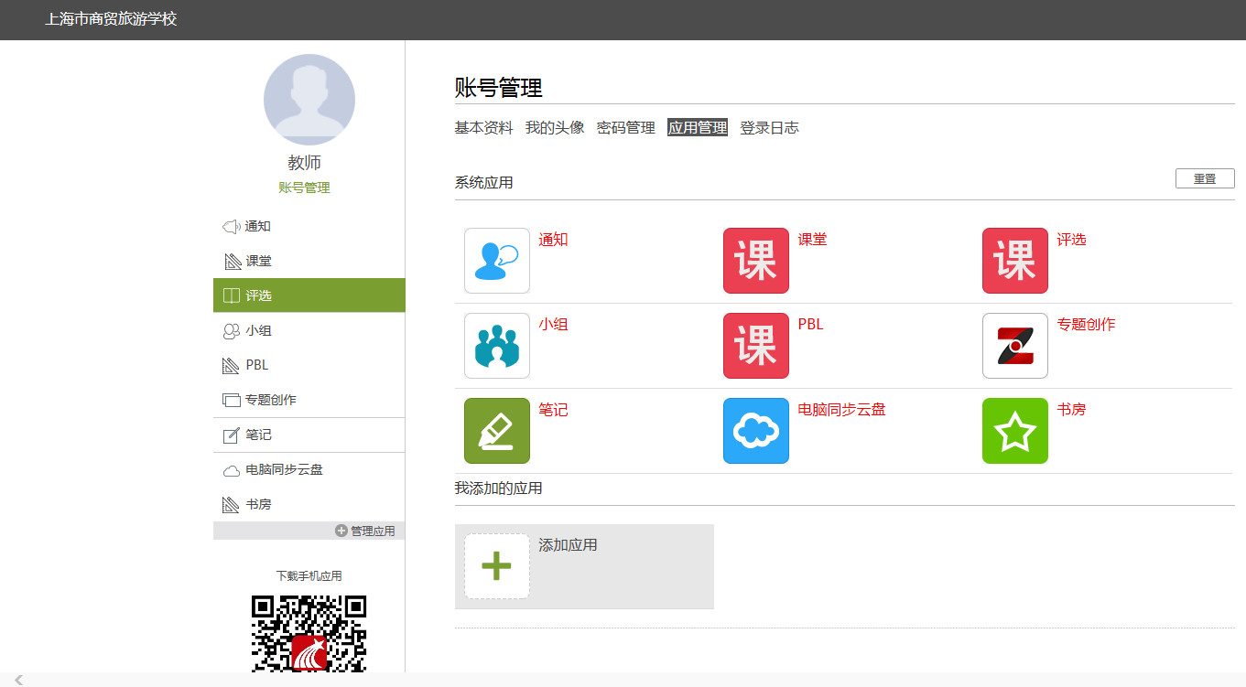

教师亦可自行添加应用，平台为教师提供了多种应用的选择，如“报纸”、“论文检测”等，十分实用，教师可根据自身需要添加应用。
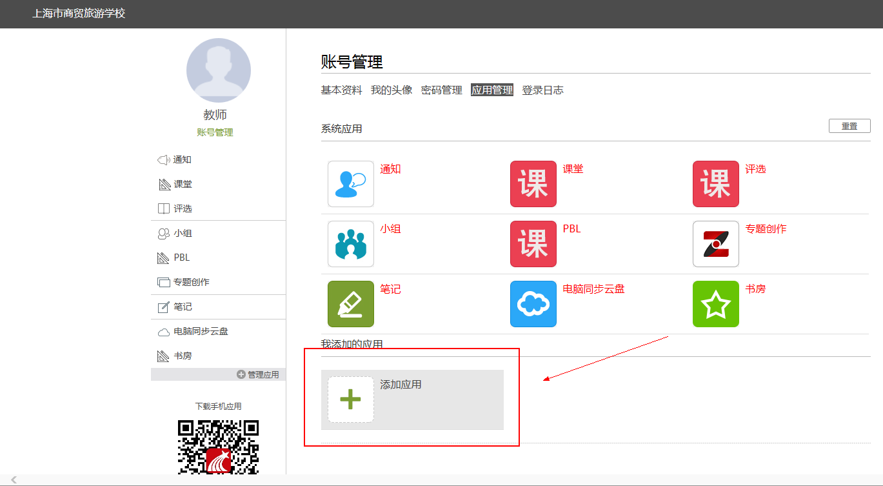

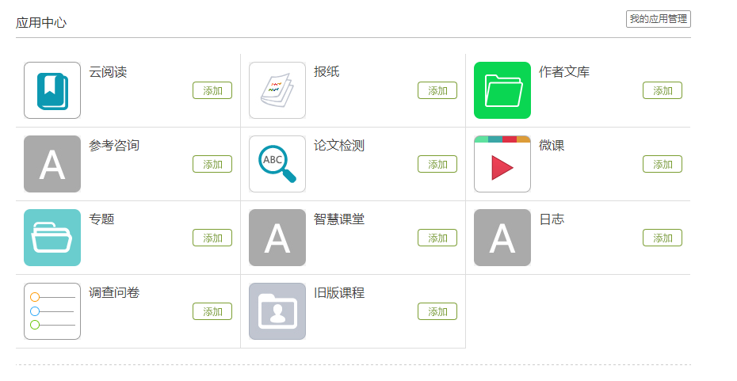
添加的应用会出现在左侧相对应的应用栏，如不想再添加此应用，教师可点击“删除”按钮进行操作。
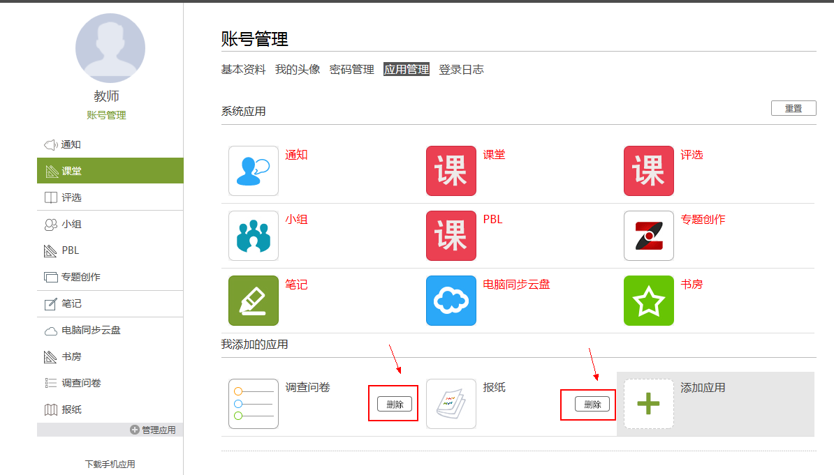

课程建设
新创建或激活的课程，第一次点击会提示是否生成课程单元。
若选择“不自动生成课程单元”：则系统默认生成1个单元5个课时：
若选择“按照周、课时自动生成课程单元”，则系统根据周数、课时自动生成相应的单元：
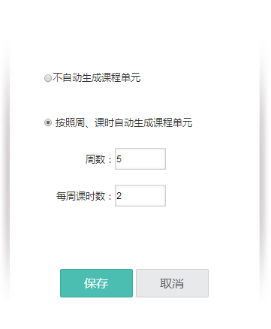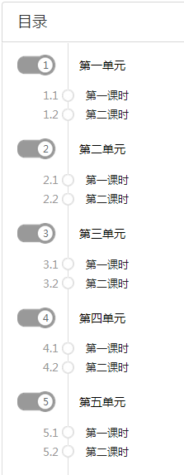
注意：课程单元在后面介绍的课程编辑器中可以进行批量上传，这里生成的课程单元也可以在编辑器中进行修改。
有了课程单元，就可以进行课程建设了。

（一）制作课程门户
1、进入课程编辑界面后，点击课程名称旁的【课程门户】按钮。
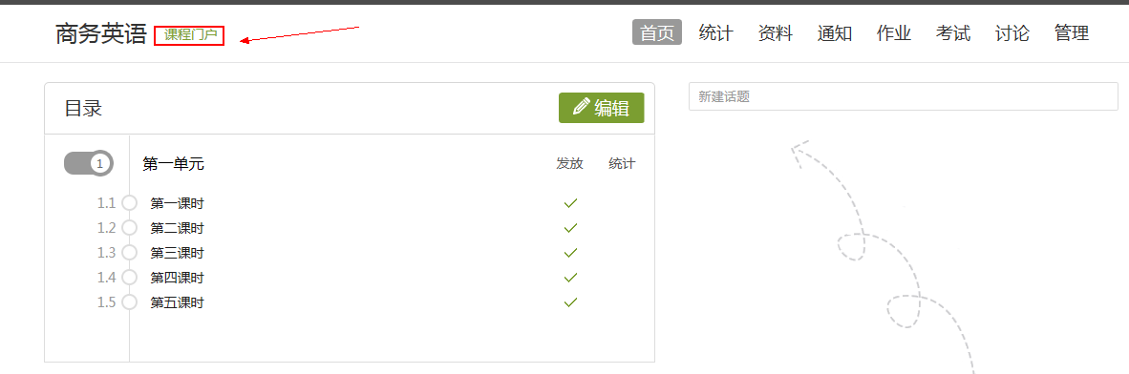
2、点击【编辑本页】编辑课程门户信息。

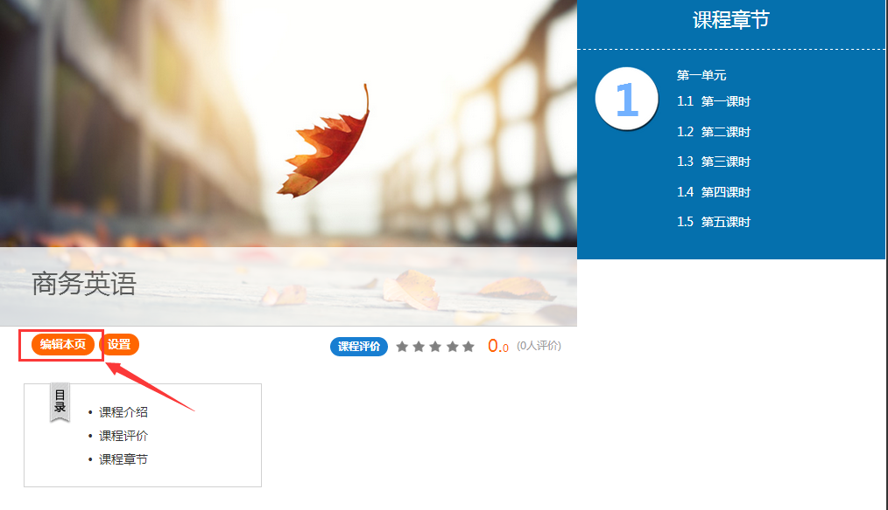
3、进入编辑页面后，可以选择相应的模板风格。
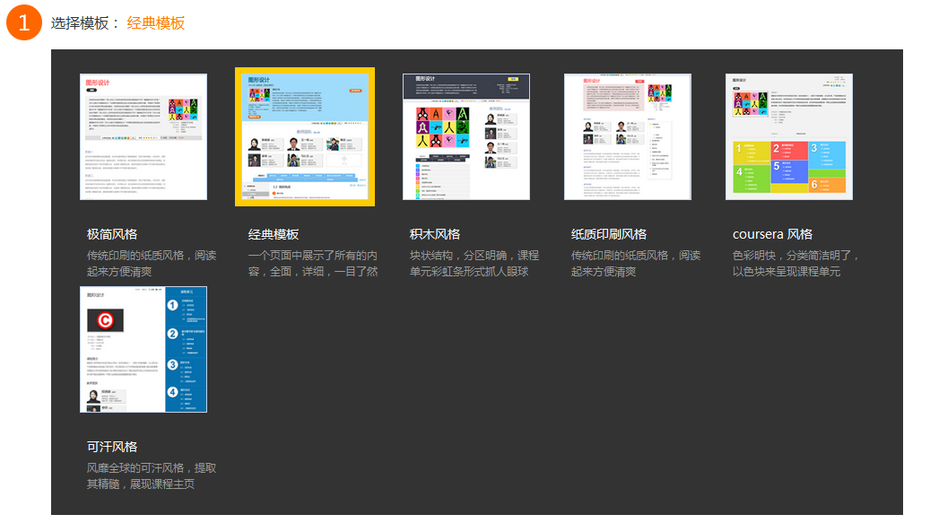
4、填写课程封面信息，上传课程片花或课程宣传封面。
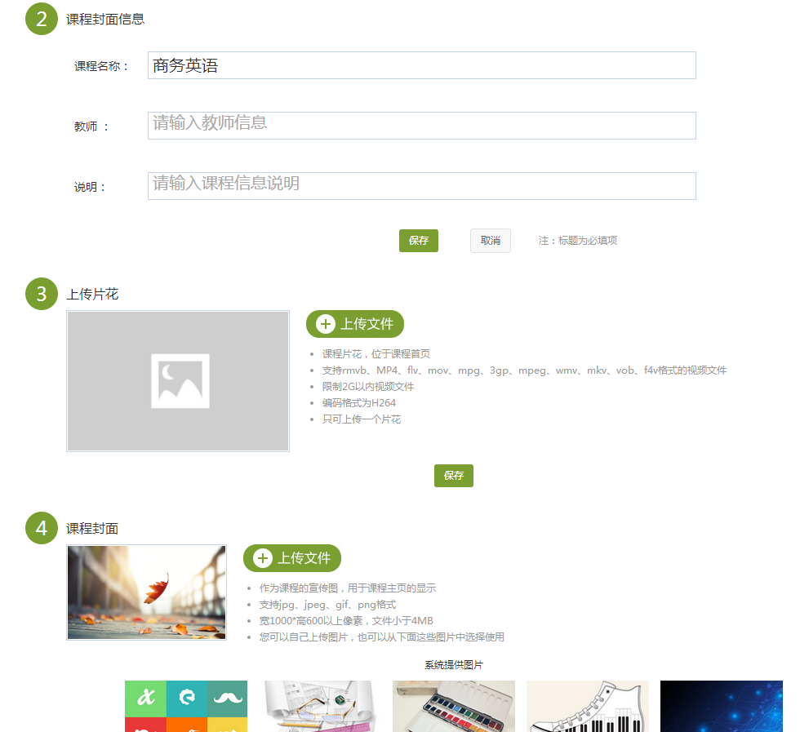

5、可以添加教师团队，点击【添加教师】添加教师团队信息。
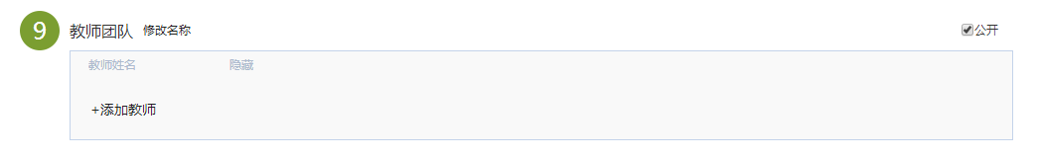
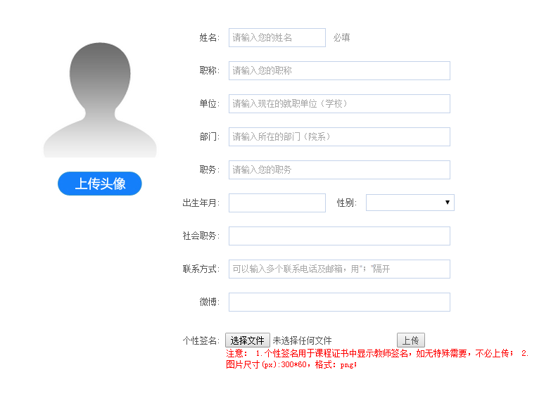

6、跟课程相关的教学文件都可以在栏目中添加，教师还可以根据实际授课情况增删相关的板块。
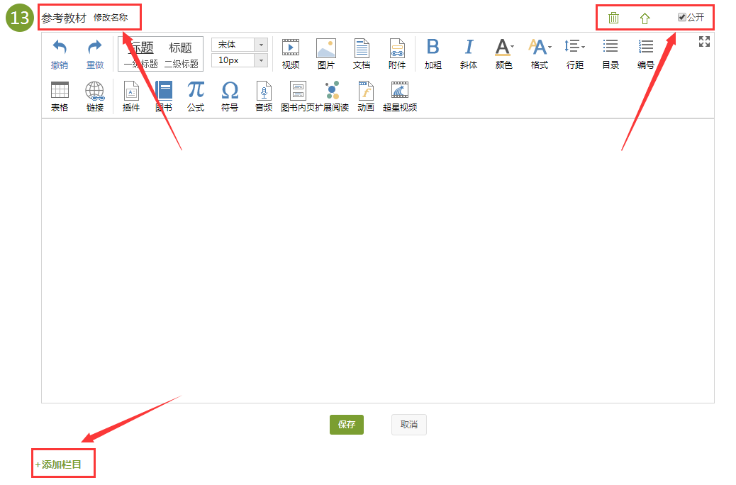
- 课程设置里可以进行章节标题位置设置和课程章节资源是否显示在课程门户上，点击【设置】。
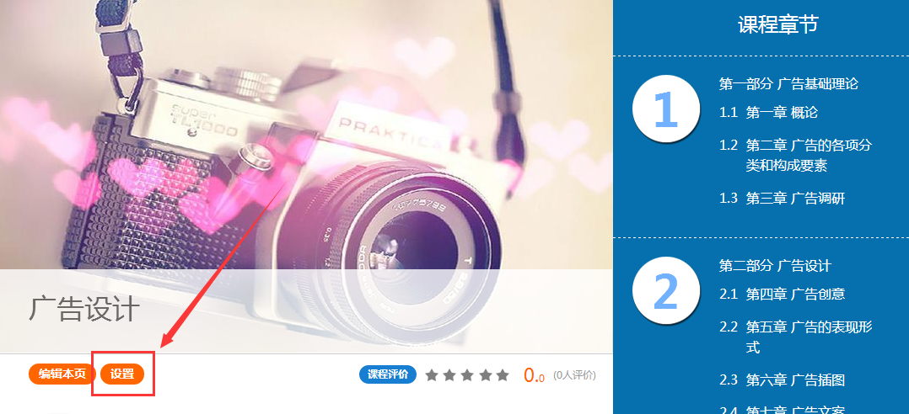
章节标题位置设置：可以选择目录居左还是居右，根据教师的使用习惯。
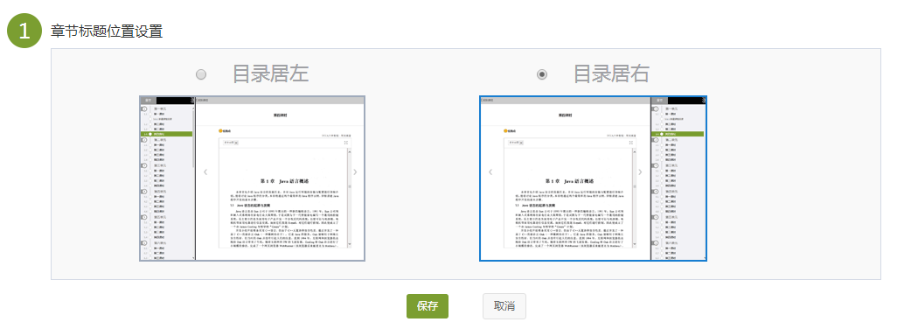
课程门户章节资源列表显示：课程章节资料系统默认是显示在课程门户上，如果不想对外显示可以将【公开】前勾选去掉；课程章节资料也教师自己选择是否允许下载，系统默认不允许下载。
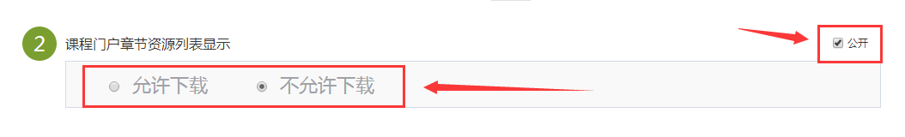
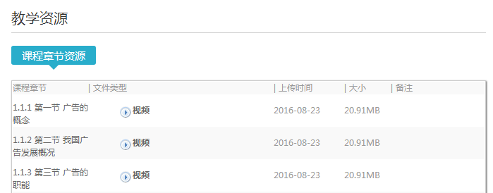

（二）编辑课程目录
1、进课程编辑界面，点击【编辑】按钮。
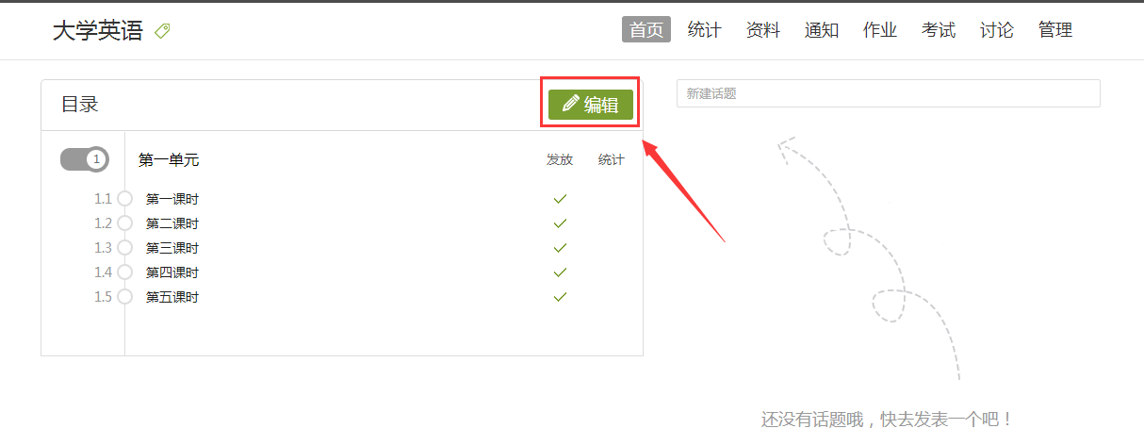
2、编辑课程目录，可快速导入，也可通过填写相应的模板后导入。

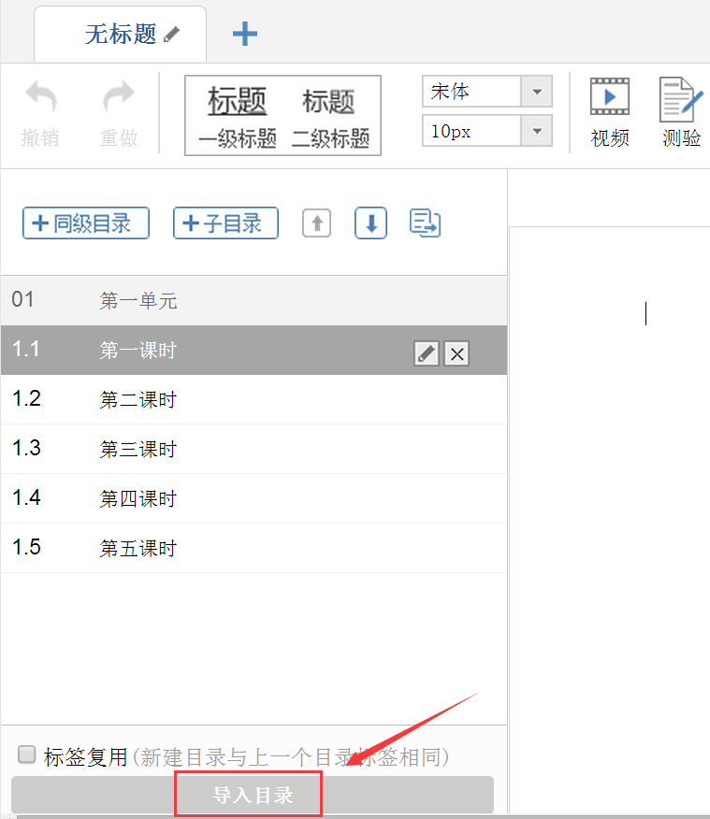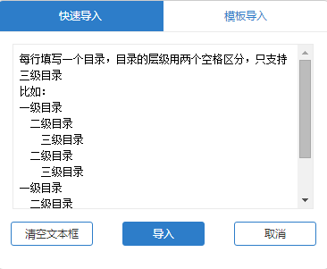
3、进入如下界面。可以编辑课程章节内的具体内容。
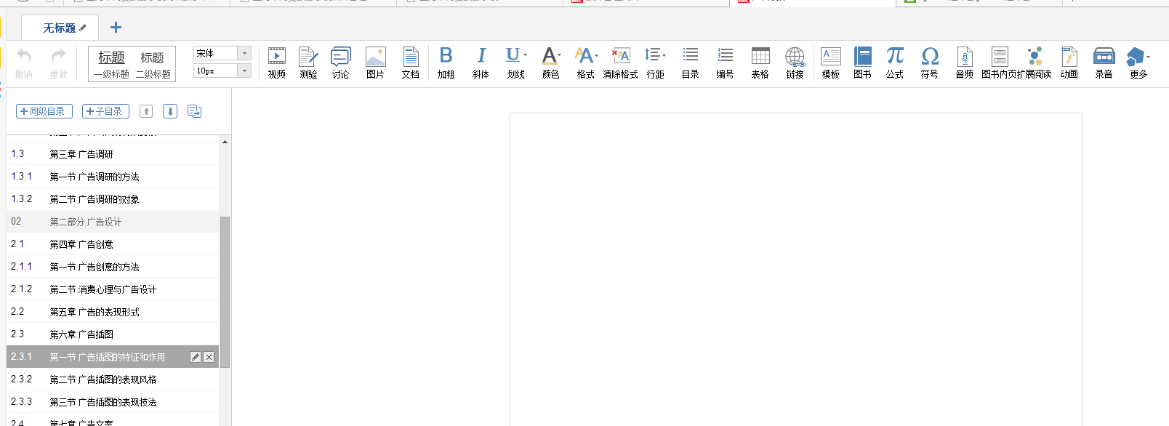

（三）课程内容编辑器的具体功能
课程内容编辑器模块，可以利用超星长达24年的资源积累，借助它得天独厚的资源优势，一键式的插入超星的海量图书、课程视频、期刊等等一系列的资源。

1、模版
在课程内容编辑器界面点击模版按钮。
模版提供了集中常见的图文编排模式，可以根据自己的需求来可供选择。进入模版，右边“选择模版”有多套模版可供选择，当选择其中一个时，相应的在左边，会有一个效果预览，方便我们的选择。下图是点击进入图书馆的一种模版，然后编辑显示的页面。
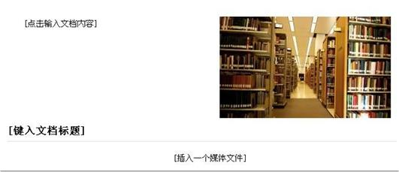
“[点击输入文档内容]”这里可以输入文字内容；
“[键入文档标题]”这里可以输入标题，并会有默认的标题格式；
“[插入一个媒体文件]”这里可以插入视频、图片、音频等多媒体文件；
当然也可以换图片，选中示例中的图片，选择“修改”，可以替换成想要展示的图片，并会默认示例图片的大小，图片大小可以修改。

2、图片
在课程内容编辑器界面点击图片按钮。
功能介绍：选择图片，有三种添加方式“远程图片”、“本地上传”、“图片搜索”，默认为“本地上传”，可以根据自己的选择上传图片。
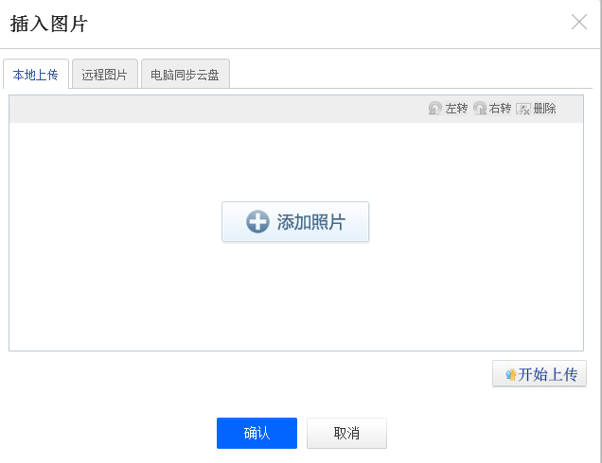
使用方法：“本地上传”，选择“添加图片”，然后选择路径找到需要添加的图片，选择上传保存，然后选中图片，对图片的尺寸大小、名称、边框等属性进行更改。
“远程图片”区别于本地上传的是需要我们添加图片的地址，其它同于“本地上传”。
“图片搜索”我们可以添加关键词搜索，然后选择“新闻”、“壁纸”、“表情”、“图像”等大类，其它等同于“本地上传”。

3、添加文字或图片
插入图片和文字可以通过以下两种方式：1.如果是已经编辑好的word需要把内容复制到平台中的课程内容中，需要首先点击课程目录进入课程内容，对于需要粘贴word中的图片，直接复制（Ctrl+c）你需要的图片粘贴（Ctrl+v）到右侧对应的内容栏即可，对于文字也是同样的方式。
2.如果是在线的手动编辑，可直接在右侧输入文字，对于单个的图片，可以通过2所介绍的上传“图片”的方式进行添加，如下图所示。
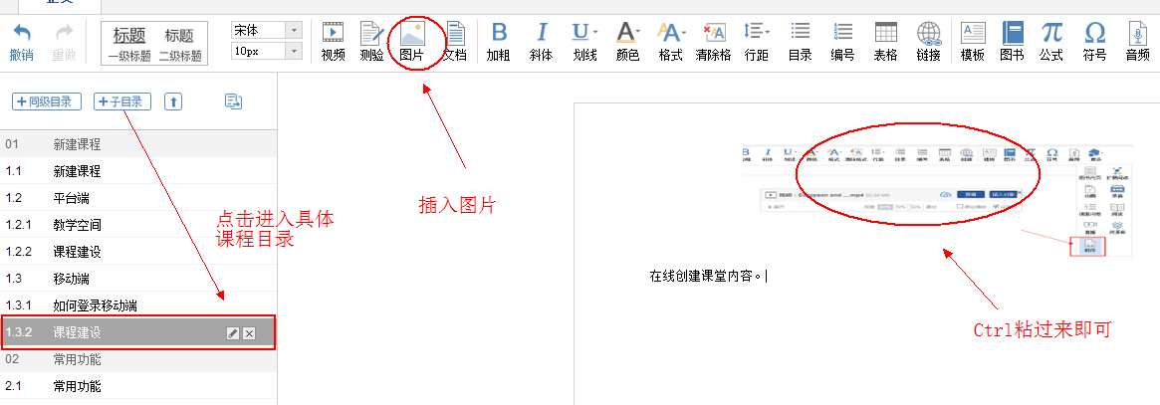

4、视频
（1）视频上传
在课程内容编辑器界面点击【视频】按钮。
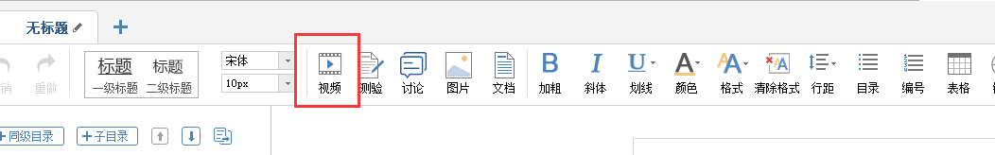
目前支持的上传方式有：本地上传、电脑同步云盘、资料、超星视频。
本地上传：本地上传支持2G以下的视频，超过2G需要通过云盘上传。

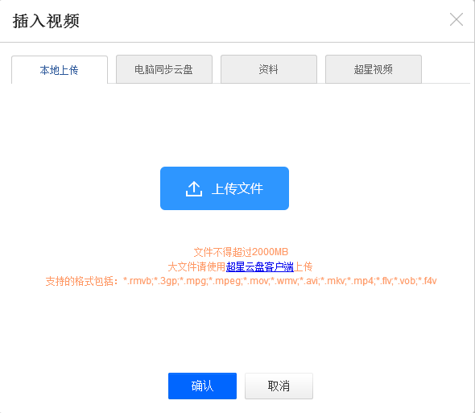
电脑同步云盘：视频放在教师的云盘中就可以直接从【电脑同步云盘】调取
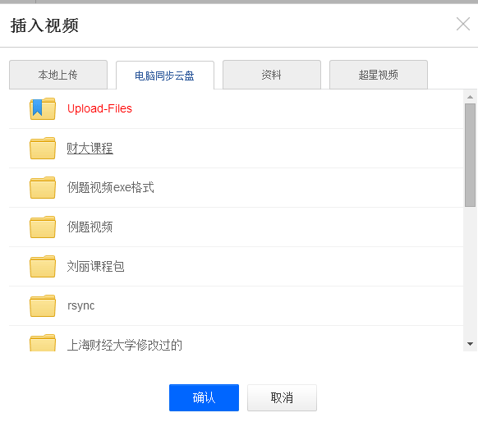
注意：云盘在教师空间中有“电脑同步云盘”按钮，可以在直接在网页上上传，也可以通过云盘客户端（云盘客户端需要下载安装）上传文件。在云盘中上传的任何资源在课程内容建设的时候可以直接选择【电脑同步云盘】调取（云盘的安装方法见附录）。

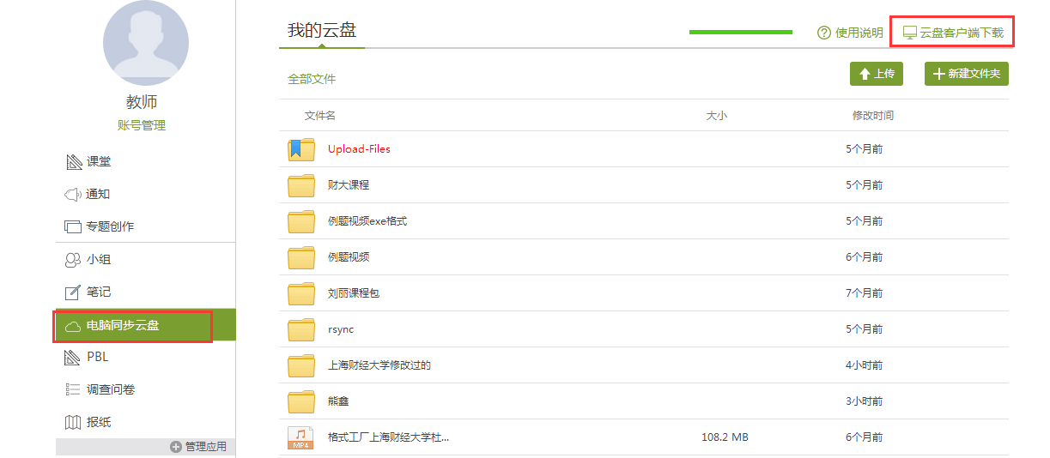
资料库视频上传，资料库可见下图2导航条上“资料”模块，属于课程的资料库。在课程资料库中上传的视频在课程建设的时候也可以直接调取。
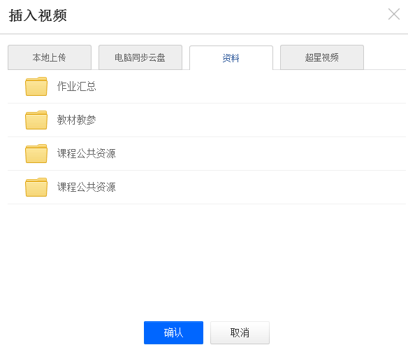
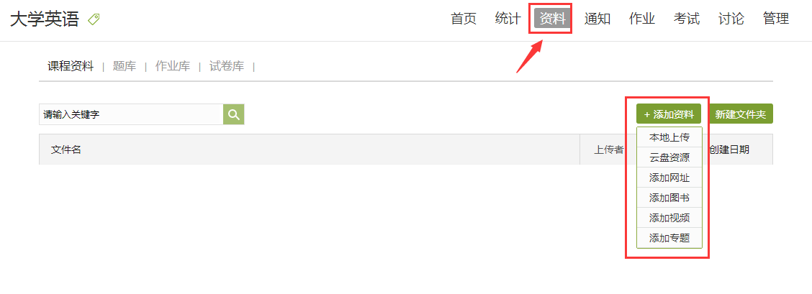
插入超星学术视频，通过搜索视频系列标题或者关键字检索相关视频，点需要的视频就可以将该视频添加到课程中。
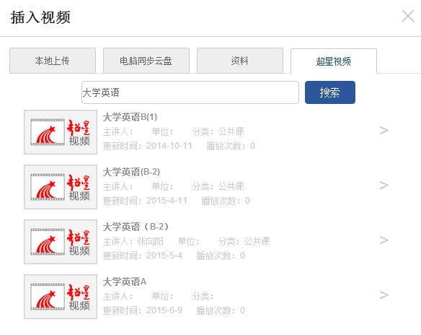
（2）视频编辑
视频上传成功后，可以对上传视频进行剪辑，防拖拽等处理。还可以勾选原位播放，则学生可以在网页直接观看，无需下载。勾选任务点，可设置学生必须观看一定时间的视频才可通过课程。
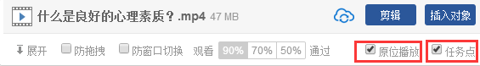
点击剪辑。
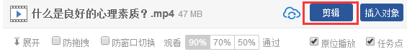
可以截取视频中教师所需的部分，输入视频的起始终止时间即可。

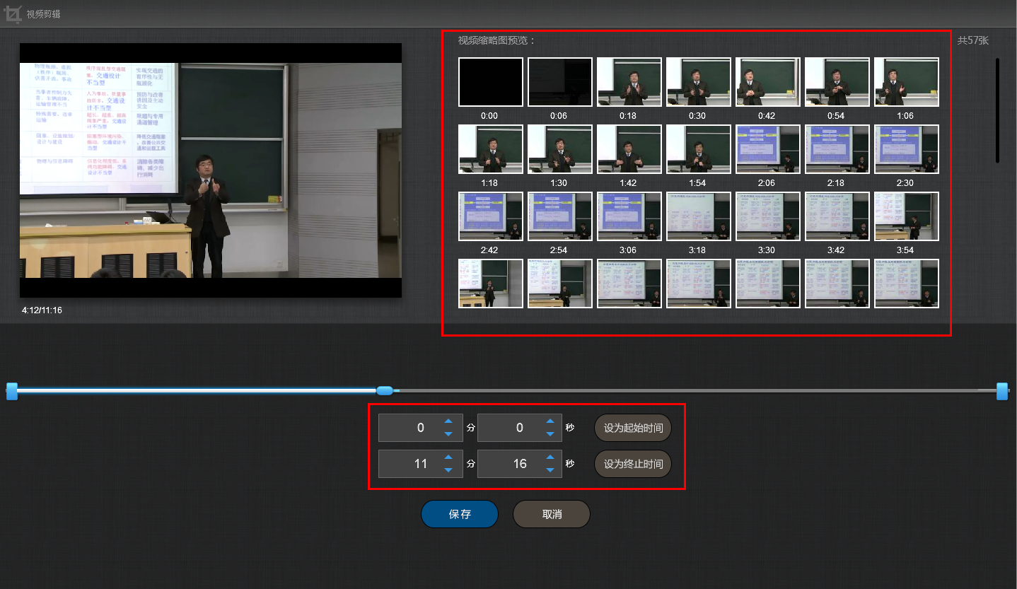

点击插入对象。
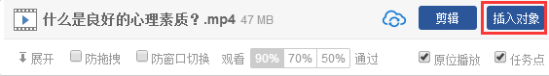
可以在视频的节点上插入教学所需的图片，PPT，测试等。
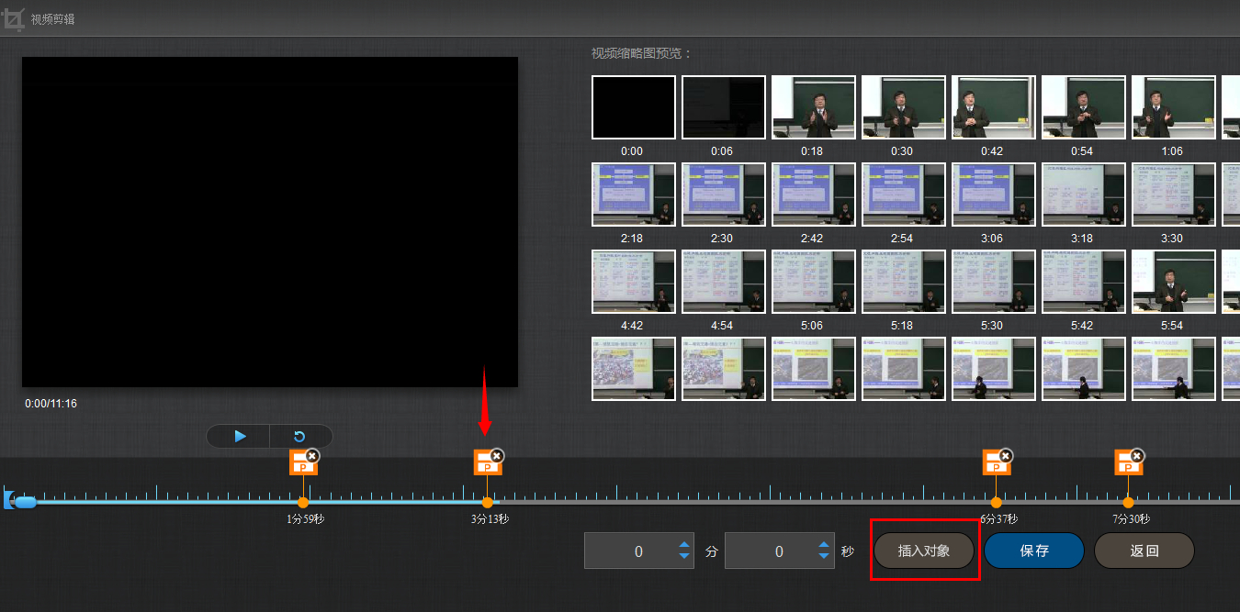

1）插入图片
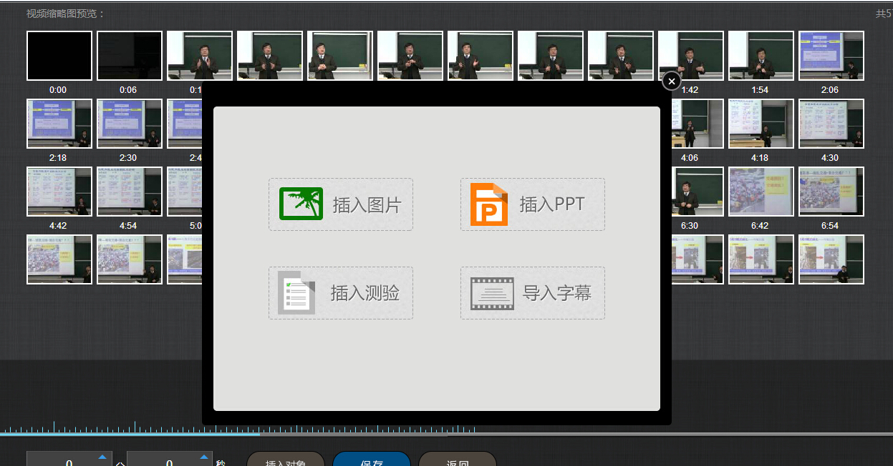

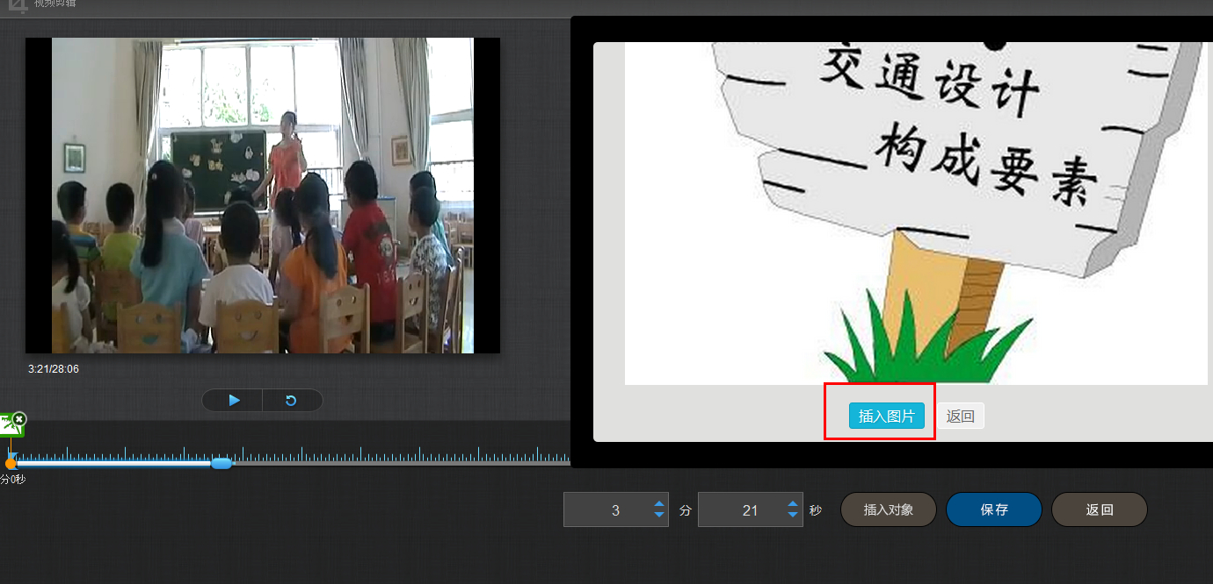
插入成功后，会在插入节点显示插入图片。
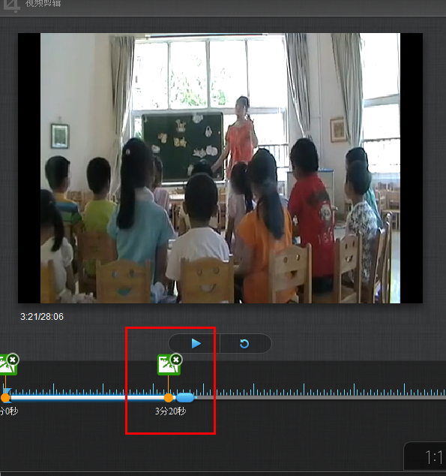

2）插入PPT
选择合适的PPT页面和插入的起始时间和终止时间。
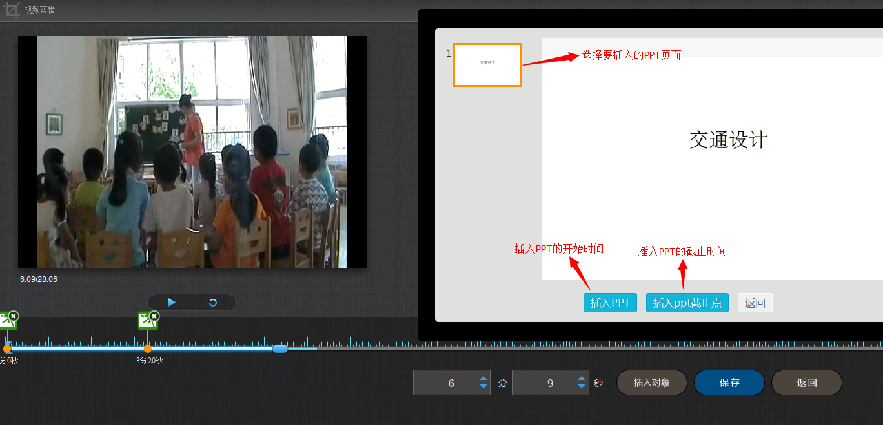

插入成功后，插入的PPT节点会显示在视频的时间轴上。

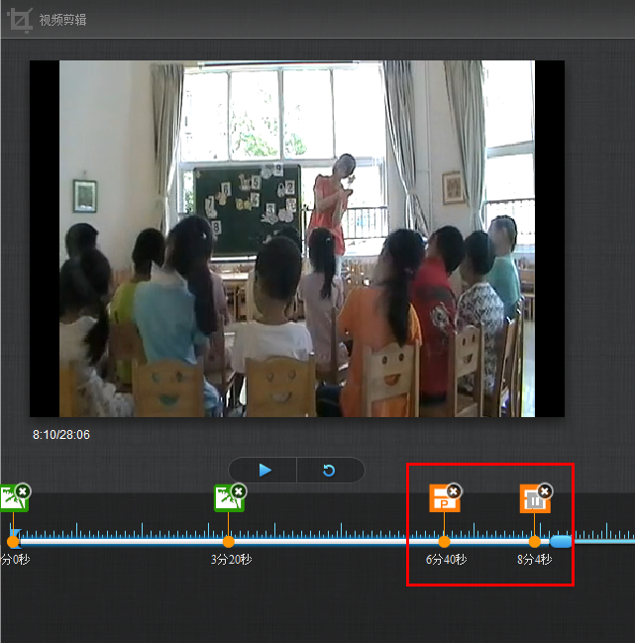

3）插入测验

填写相关的测验内容即可。
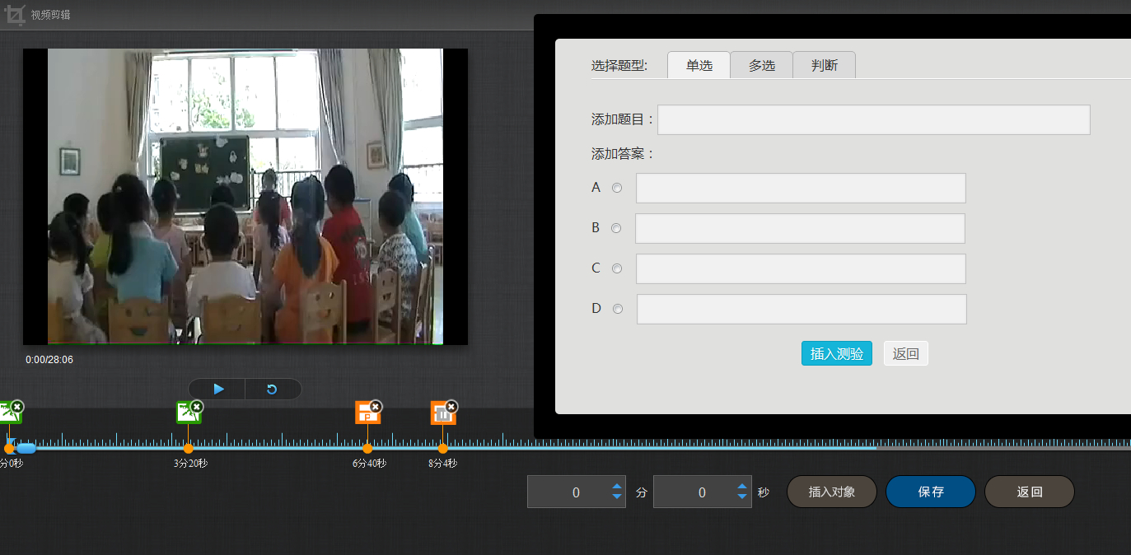

4）导入字幕
若插入的视频配有字幕，支持在线为视频导入字幕。

5、链接
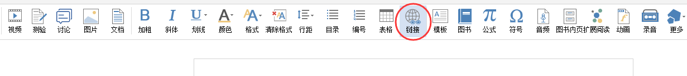
功能介绍：链接可以是对内容的一个补充，通过链接可以连接到延伸阅读的关键词、名词等，如果想解释一个词语，或延伸到其他教学资源，可以尝试链接的方式。
使用方法：当要选择使用链接的时候，选择工具栏中內链就会弹出如下图所示的对话框。可根据教师的需要选择添加文本或教学资源，并设置学生在学习时是否会在新窗口打开链接以及鼠标划过是否提示。
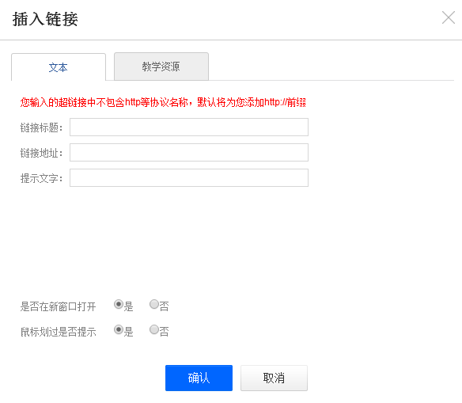

6、文档
文档的上传：使用方式同“视频”的上传，目前文档支持的类型包括：PPT、word、PDF、execl。与视频类似，文档也支持原位播放。
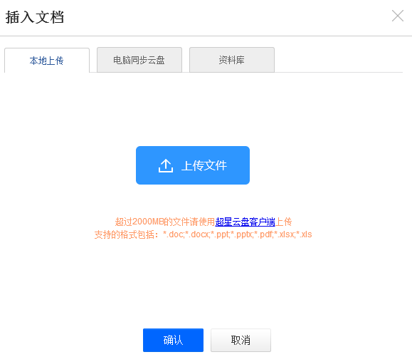

7、音频
音频：音频的使用方法和上传方法同“视频”。
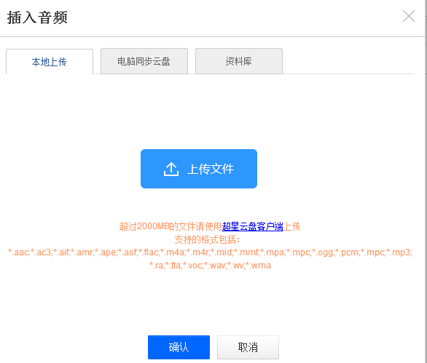

8、图书
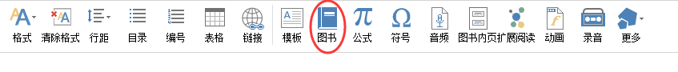
超星图书：可以添加一些超星得天独厚的书籍资源，可以连接读秀等资源库。
进入“超星图书”，在搜索框中可以键入想要添加的书籍名称、作者姓名。然后选择相应的书籍即可,可进行试读，单个添加或者全选批量添加。
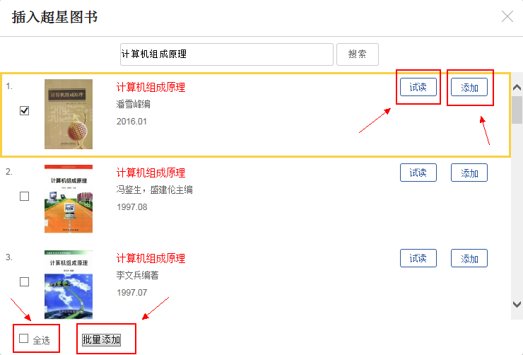

9、图书内页
图书内页：在“更多”下拉菜单下，选择图书内页，像调入视频一样，可以插入超星的图书，作为延伸余阅读和拓展的内容板块。
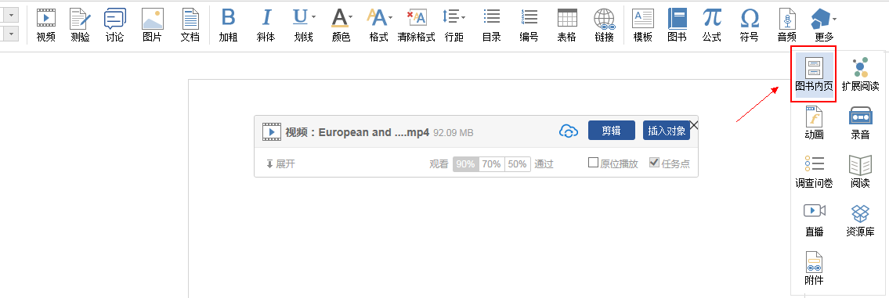
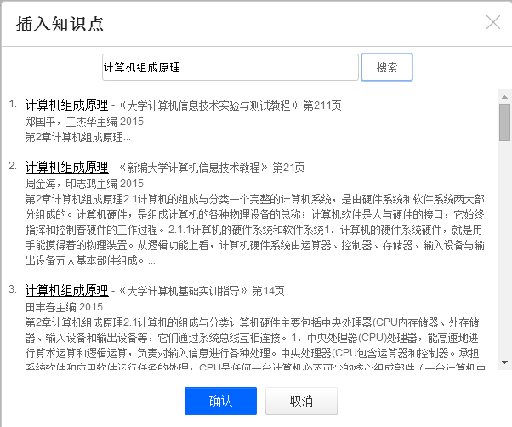

10、扩展阅读
在“更多”下拉菜单下，选择扩展阅读，教师可以根据授课的相关知识点插入与此有关的知识点泡泡图，方便学生进行扩展阅读。
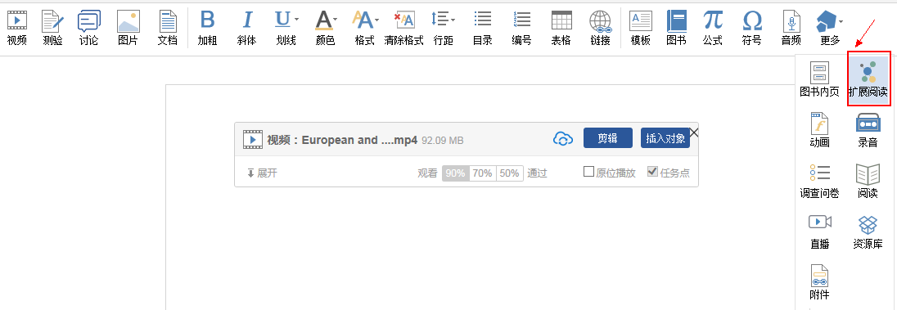

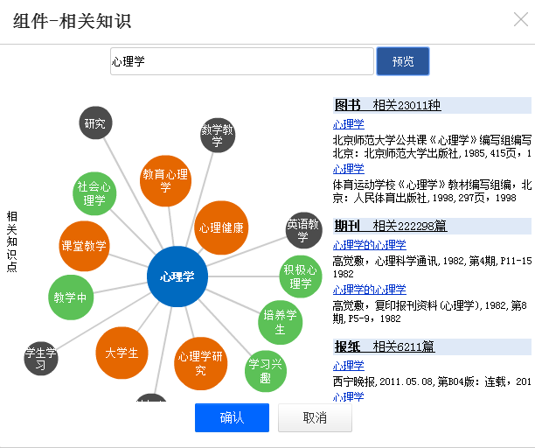

与视频类似老师也可以直接进行在线预览，点击展开即可。

11、公式、符号
可以插入理工科的公式和特殊符号。
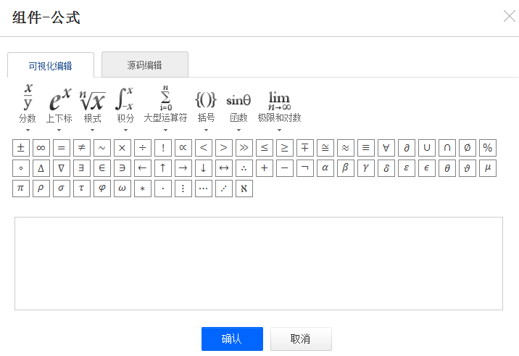

12、动画
在“更多”下拉菜单下，点击插入动画。
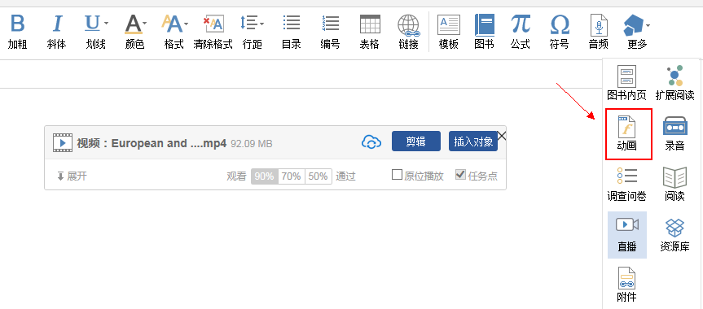

可以通过云盘，资料库，本地上传三种方式插入FLASH动画。

13、附件
在“更多”下拉菜单下点击“附件”按钮。
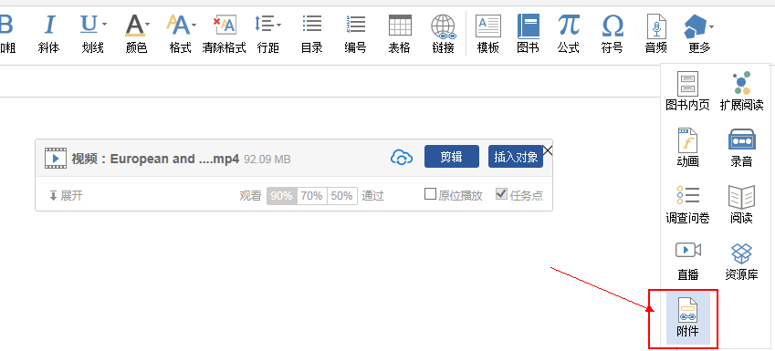
插入附件有三种方式：通过云盘上传，通过资料库添加和本地上传。
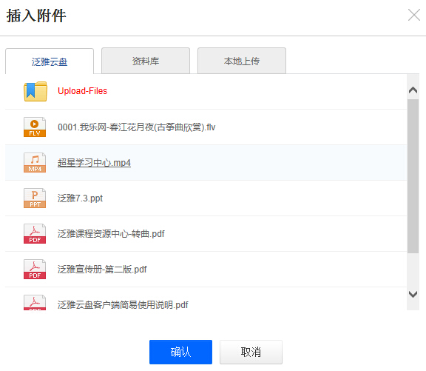
插入附件后，学生可在学习界面直接下载老师插入的附件资料。

14、录音
在课程内容编辑中可以添加老师的一些语音教学。
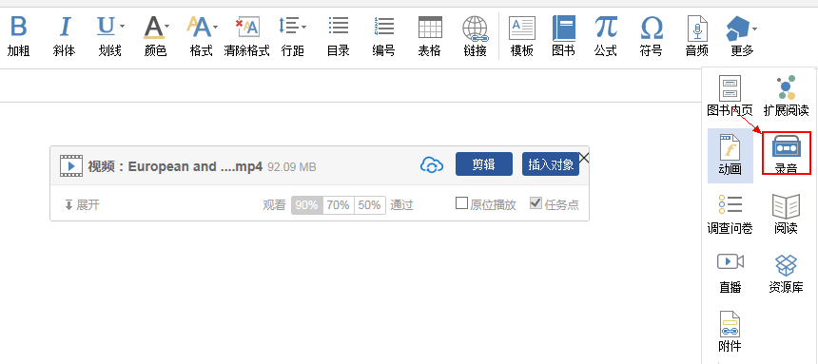

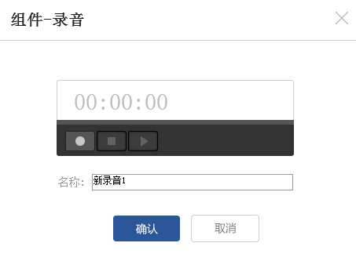

15、调查问卷
在“更多”下拉菜单下点击“调查问卷”按钮。
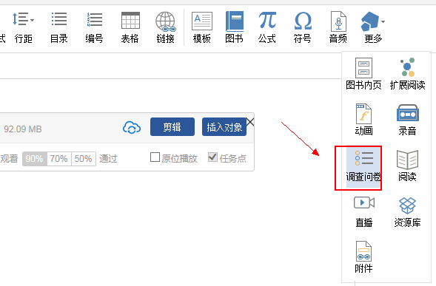

16、阅读
在“更多”下拉菜单下点击“阅读”按钮即可创建阅读标题。
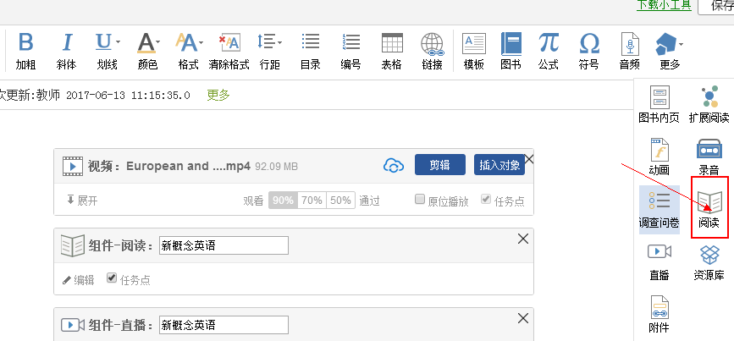

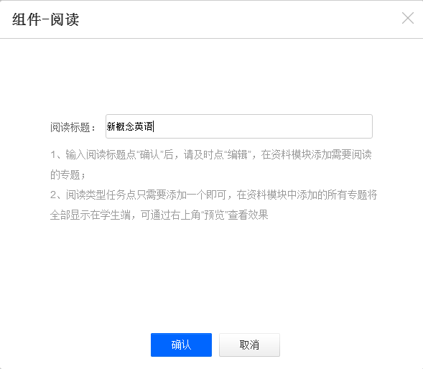
点击编辑后即可在我的书房上传相关图书资料。

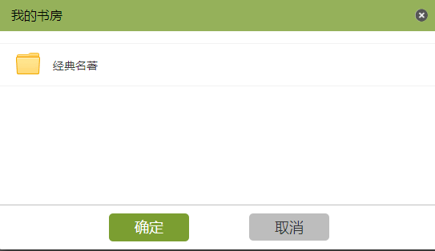

17、直播
在“更多”下拉菜单下点击“直播”按钮即可创建直播标题。
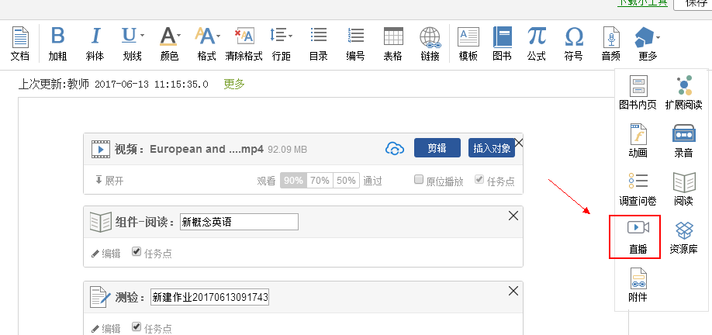
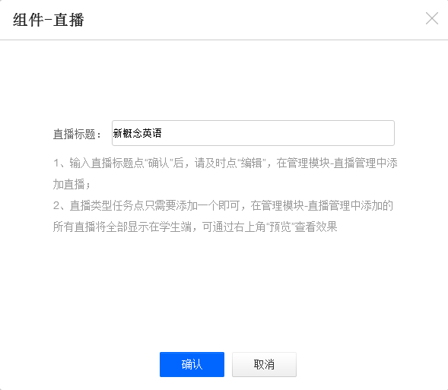
点击编辑后即可创建直播姓名/账号、直播主题、预告时间、直播介绍、直播封面、发放对象。
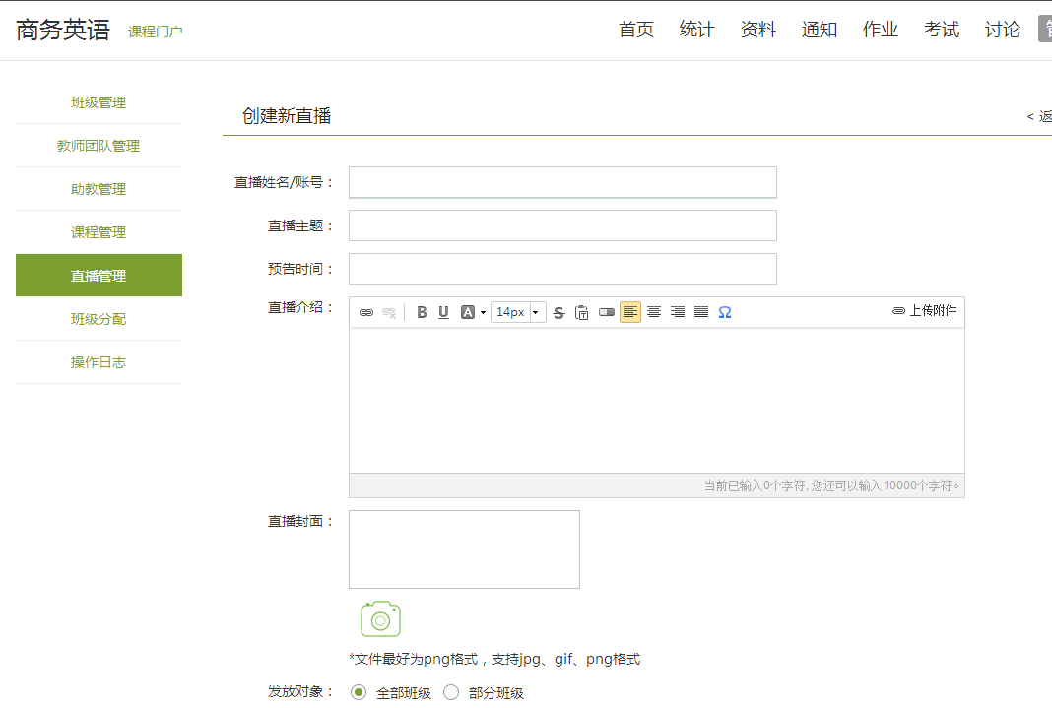

18、资源库
在“更多”下拉菜单下点击“资源库”按钮，即可将相关的资源搜索中的内容添加至课程。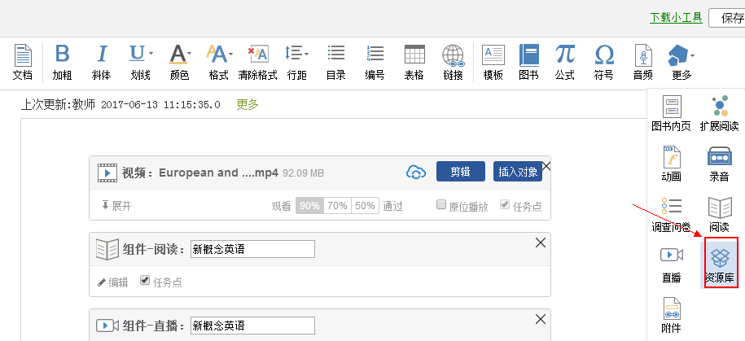
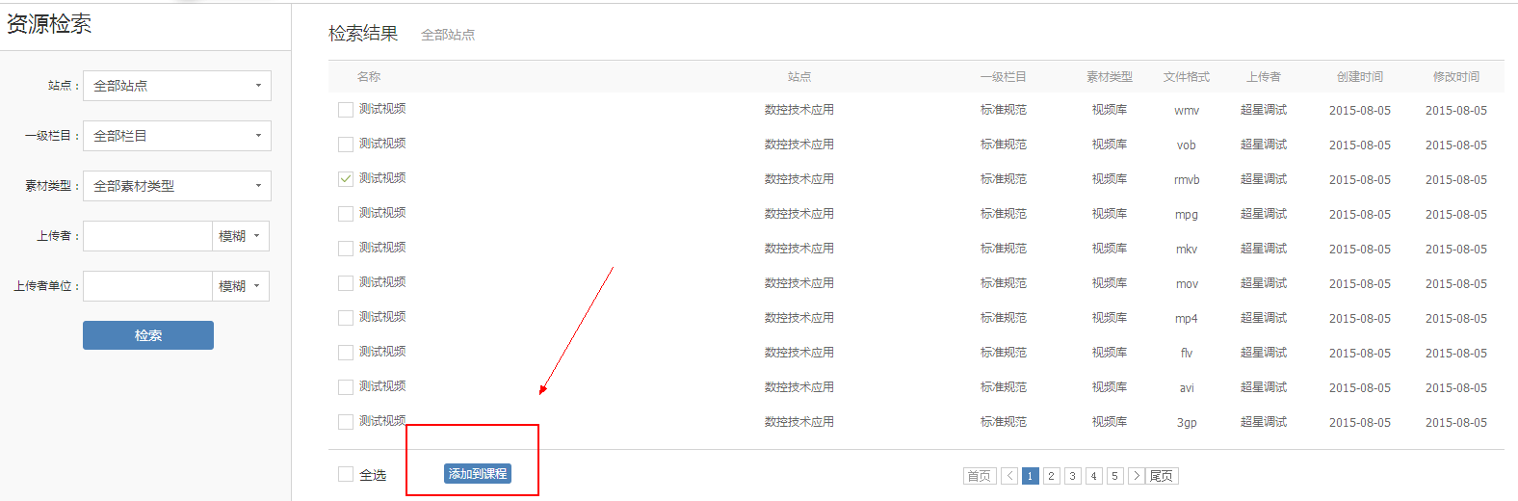

19、课程测验
课程中可插入测验，创建新的测验或从已有的作业库中选择测验卷，随时检测学生一个阶段的学习效果。具体操作步骤可以参考作业的建设。
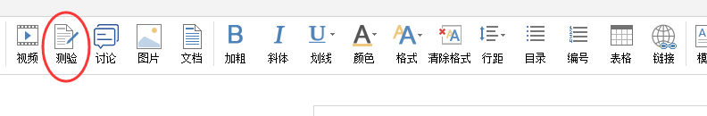
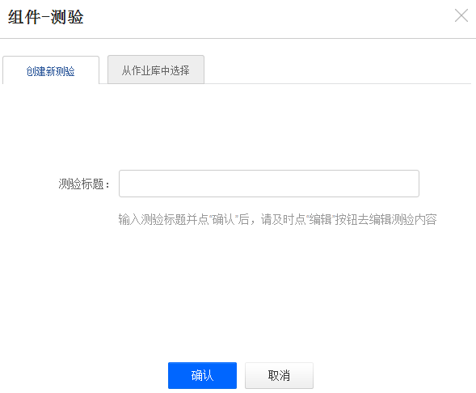

20、讨论
课程中可以由老师插入主题讨论话题，课程里的学生可以直接在讨论话题中回复。
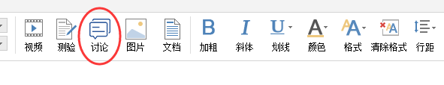
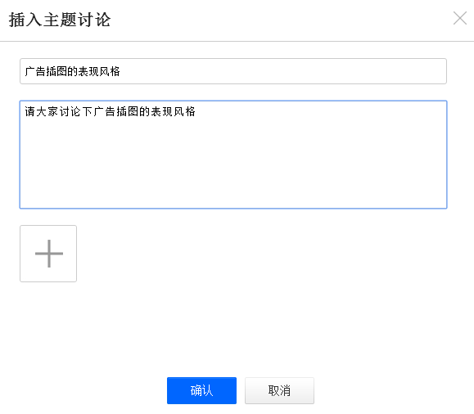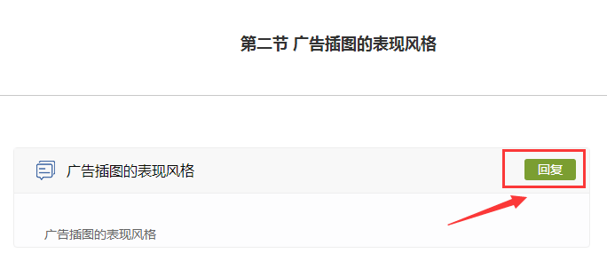

三、课程教学

（一）课程发放模式
老师可以根据教学需要选择发放课程的模式，点击框选的按钮。
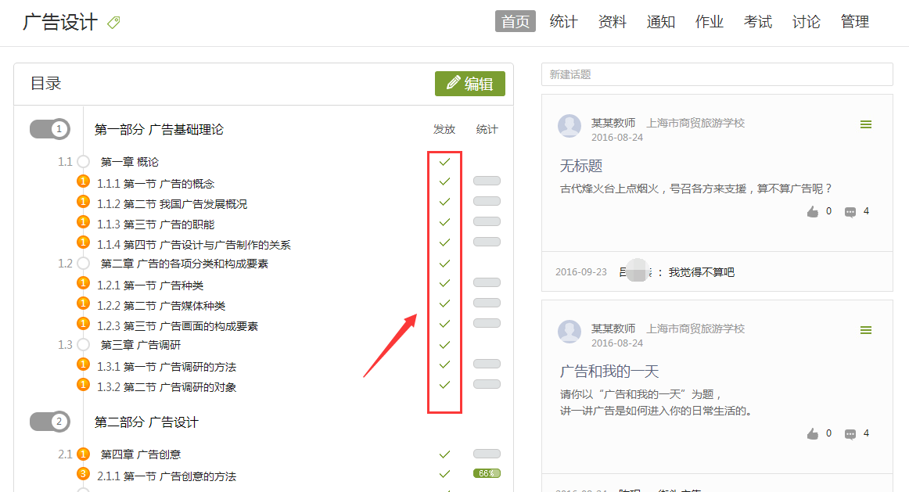

在弹出页面选择课程的发放模式。
- 发放。课程将直接发放给学生进行学习。
- 定时发放。课程将在教师设定的时间发放给学生进行学习。
- 闯关模式发放。只有在学生完成上一部分课程中的所有任务点之后，后续课程才会发放给学生进行学习。
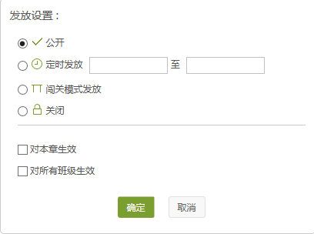

（二）作业

1、作业的编辑
教师可以很方便的管理和编辑学生的作业，在课程界面，点击“作业”，即进入作业界面。
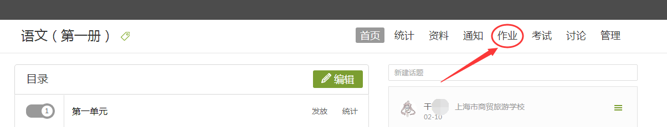
在作业管理界面，教师可以新建作业，查看已经建立好的作业。点击“新建作业”，或页面下方的“+”号，即可编辑新的作业。
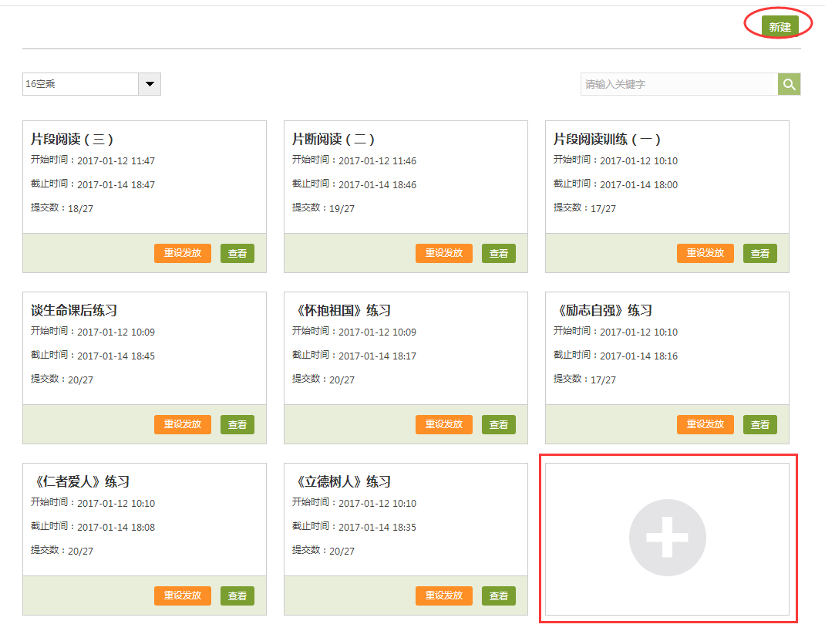
点击新建后，之后进入作业编辑界面。在下图框选位置可以进行作业标题的修改。

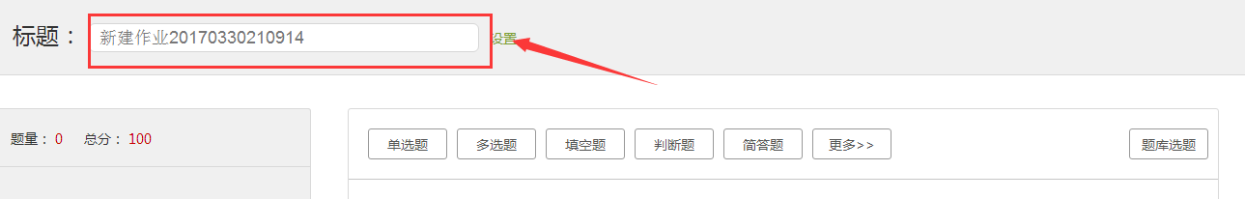
手动编辑：
教师可以选择手动编辑，即在编辑页面直接编辑作业。上方菜单栏有“单选”、“多选”、“填空”、“判断”、“简答”和“其他”集中题型供教师选择。
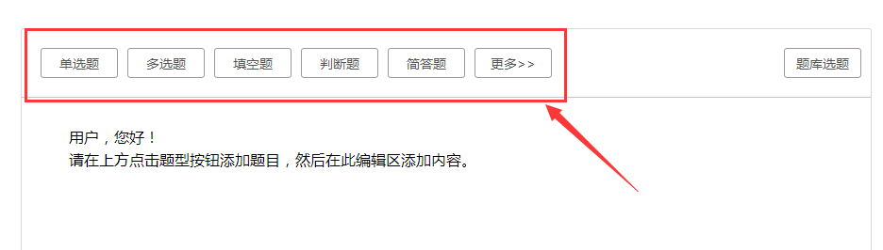
点击不同的题型可以编辑不同类型的试题，选择好题型后，教师手动将题干和答案输入（客观题必须要填写正确答案）。题干和答案支持上传附件和图片。
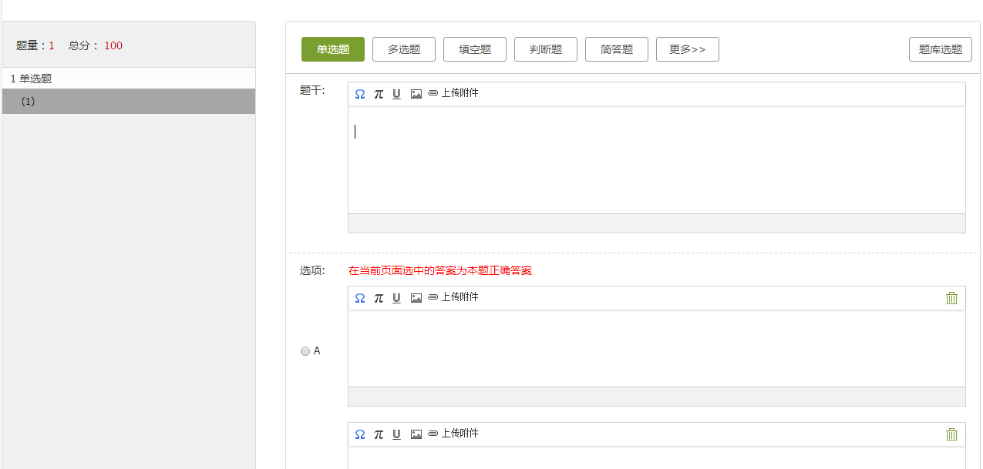

编辑完成后，教师可以选择题目的难易程度和所属的知识点，方便之后出题时使用。
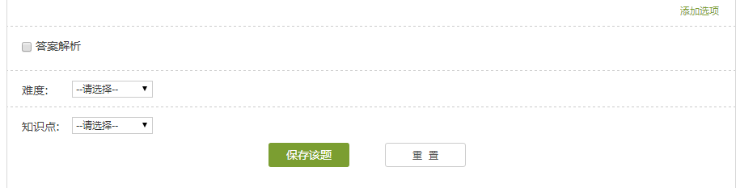
编辑完成后，教师在作业编辑界面检查时，可以进行调整题目顺序，再次编辑题目或删除题目的操作。
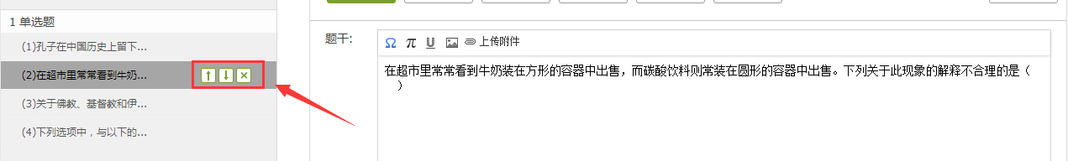

题库选题：
教师也可以导入题目，前提是课程的【资料-题库】中必须要有题目才可以导入。选择【题库选题】按钮可以从教师的题库中直接选择题目导入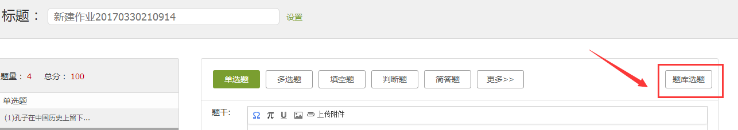
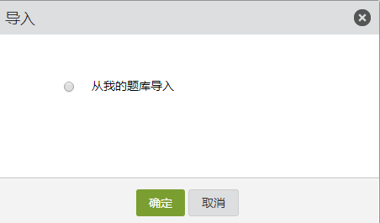
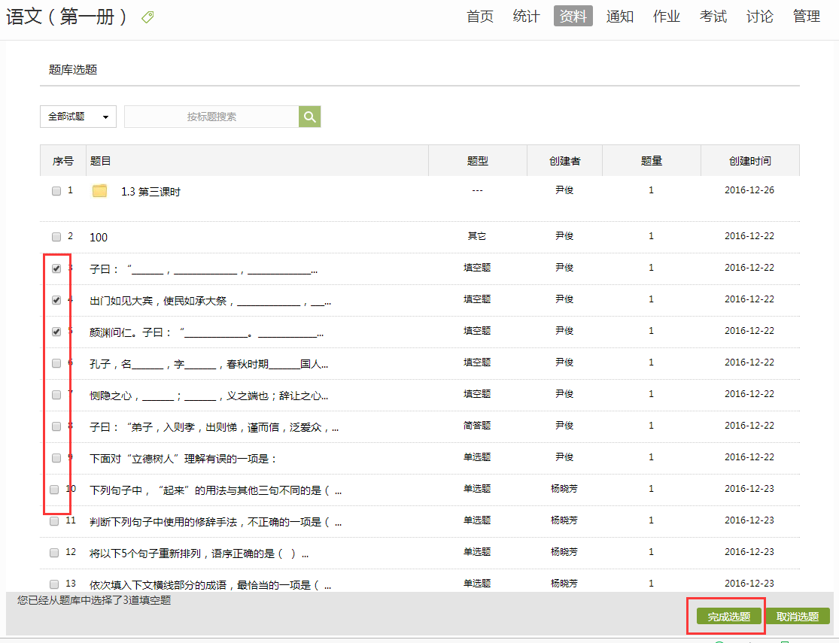
编辑好作业题目后，点击【保存并返回】，这些作业会自动归类到作业库，在作业库中选择当前编辑的作业发布，就可以发放作业给学生。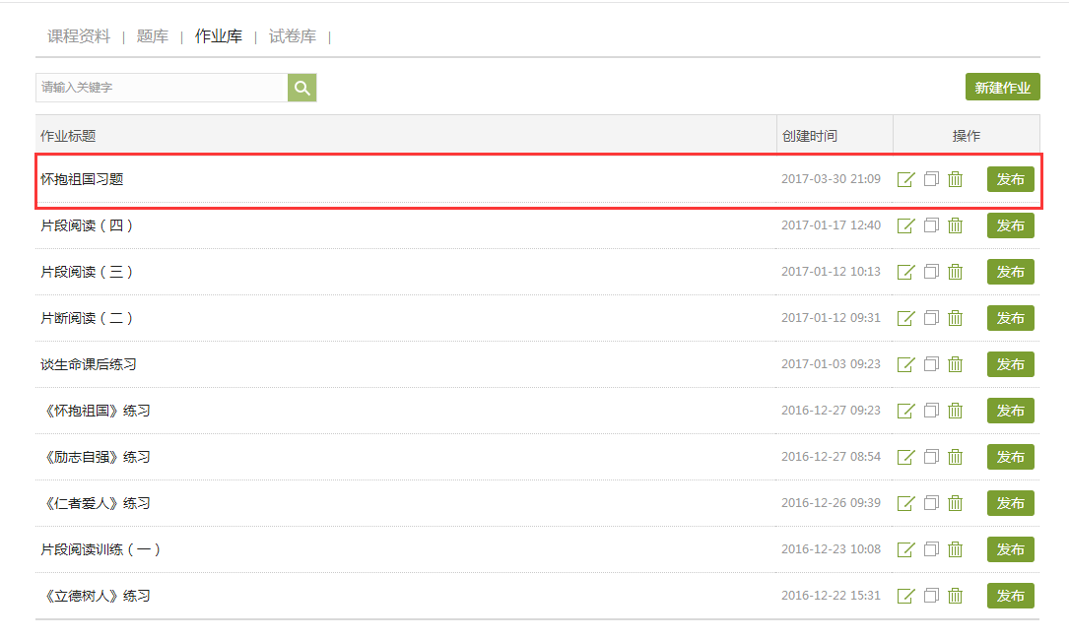
在发放作业时，可以选择发放对象和发放时间。
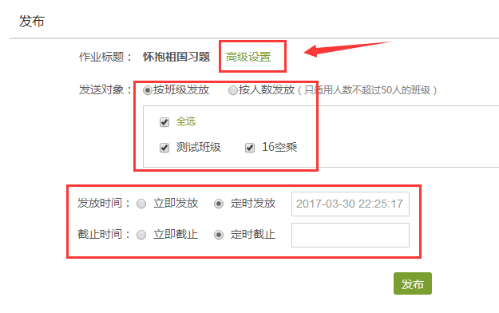
作业发布时可以点击上方高级选项，可以选择是否允许学生查看正确答案或分数，是否开通答案防粘贴功能，以及填空题为主观题还是客观题。如果设置为主观题，则老师可在系统里批阅作业。设置作业的及格分数，学生提交作业未达到老师设置的及格分数系统将自动打回重做。

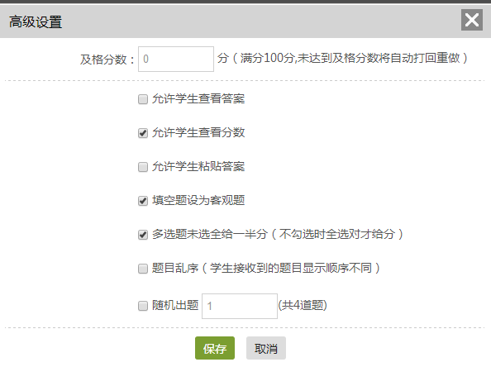

2、作业的管理
教师可以对已经编辑好的作业进行修改或删除的操作。
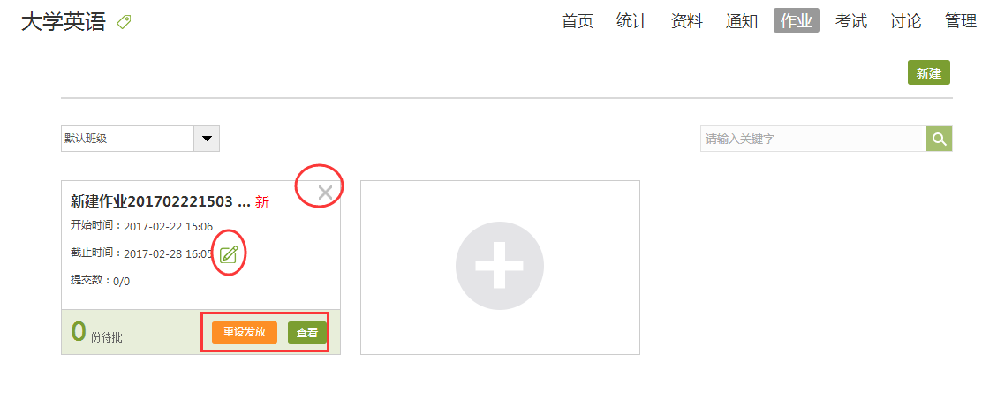

3、作业的批阅
教师点击已发放的作业，可以查看学生的做作业情况。可以批阅作业和统计作业。
点击【查看】，教师可以在系统批阅的基础上再次进行批阅和修改成绩。界面会同时出现题目、教师预设的正确答案以及学生的答案，方便老师查阅。

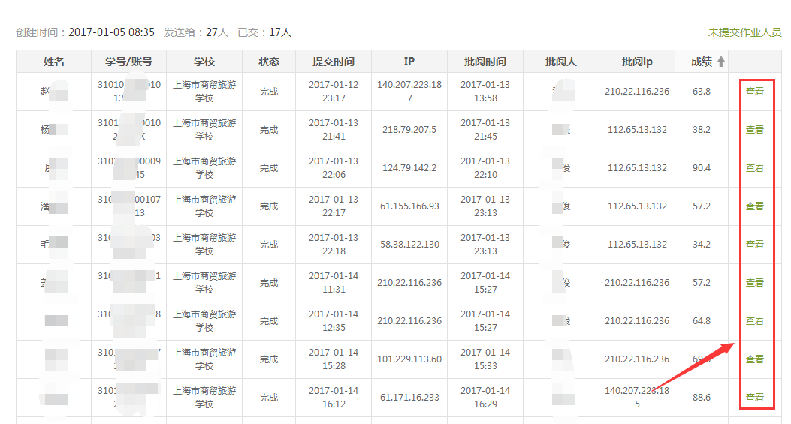

客观题系统自动批阅，主观题需要教师打分。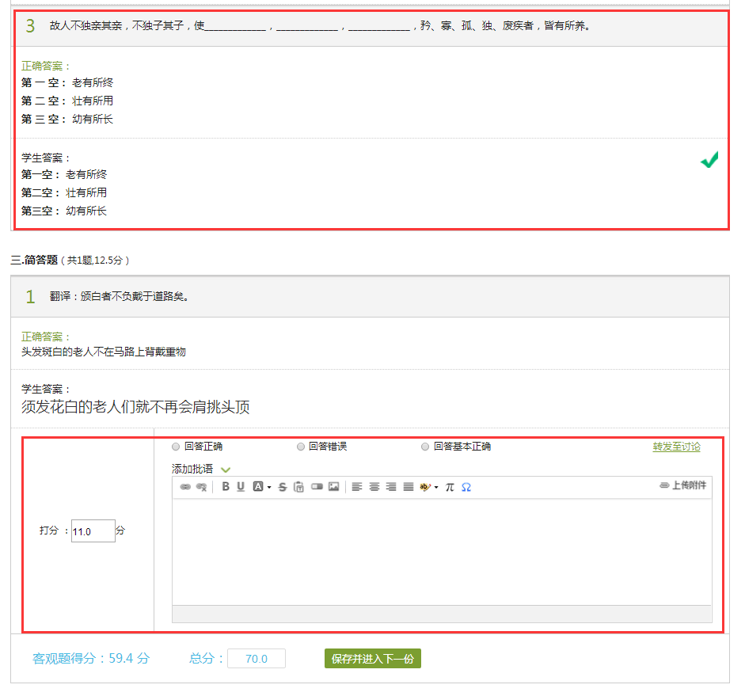
批量打分：教师可以对全班学生进行批量打分，选择【批量打分】，在批量打分界面为所有学生输入成绩。
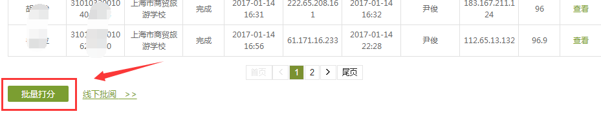
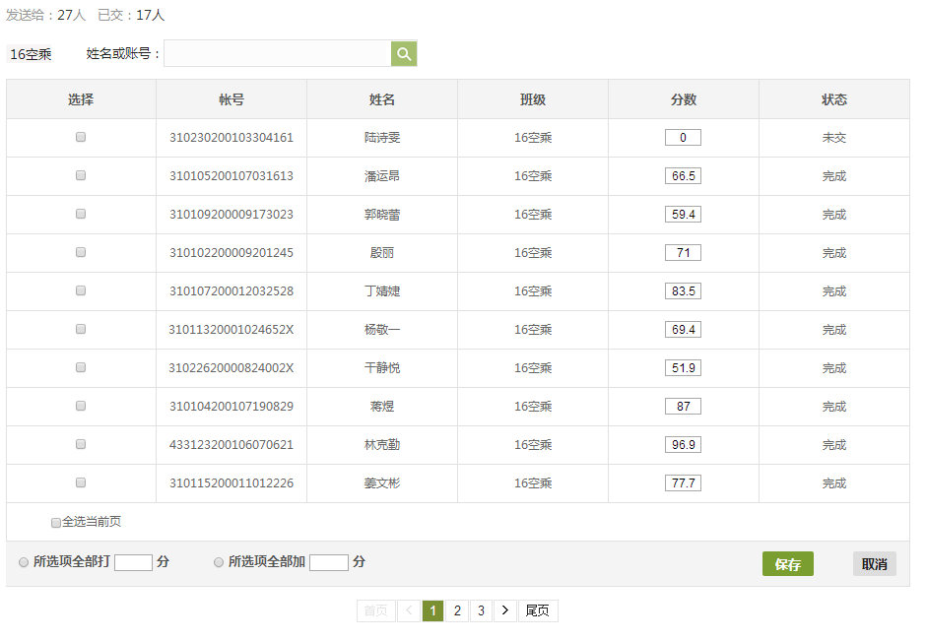
线下批阅：平台可以支持教师在线下批阅，
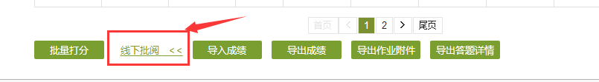
选择【导入成绩】先【下载最新成绩】的成绩表，execl格式，在表格中填入学生的成绩保存好后，再点击【导入成绩】
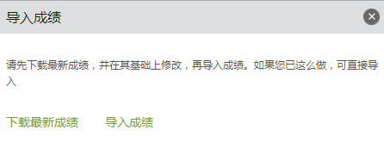
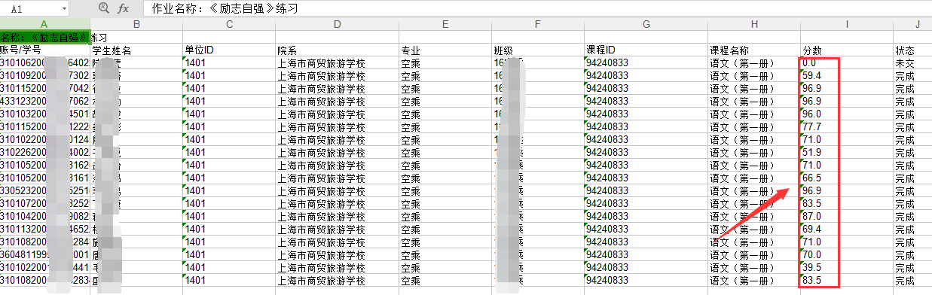
教师可以点击导出成绩，以EXCEL表格的形式导出成绩，方便教师保存和查看。
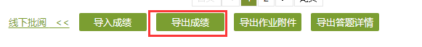
教师可以到处学生的作业附件，点击【导出作业附件】让系统打包几分钟后点击【下载附件】就可以将学生的作业附件导出
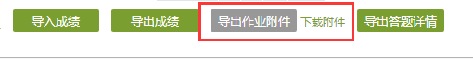
还可以导出学生关于本次作业的答题详情
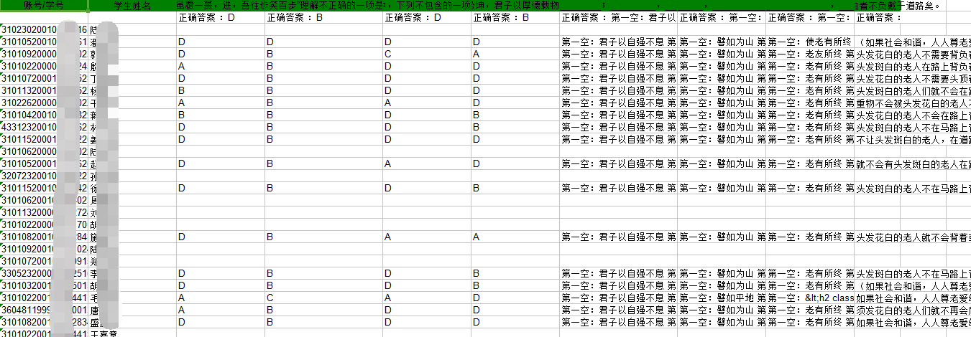

4、作业的统计
1、统计未提交的学生
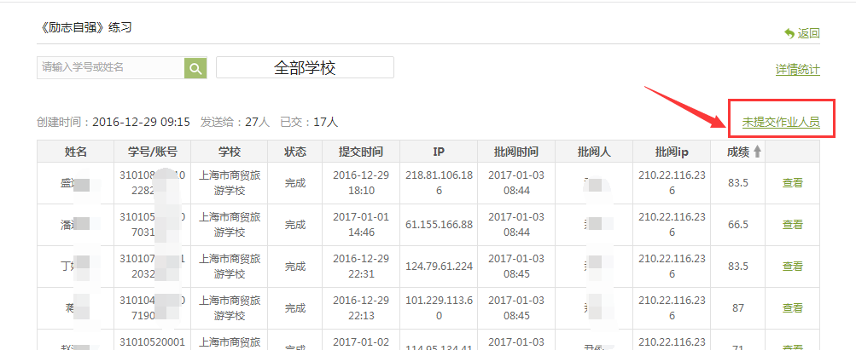
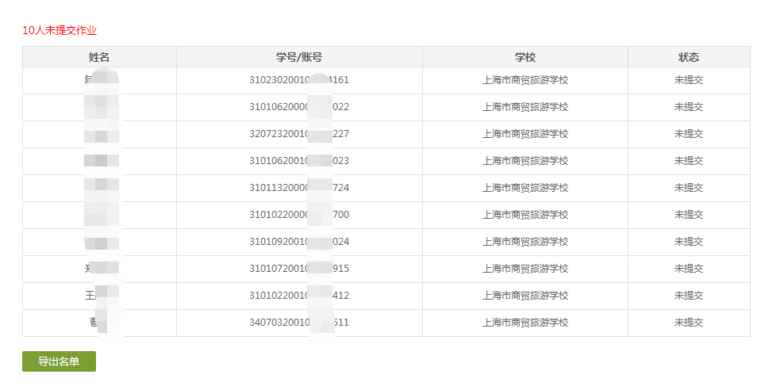
2、作业的详情统计，客观题系统可以统计题目的正确率
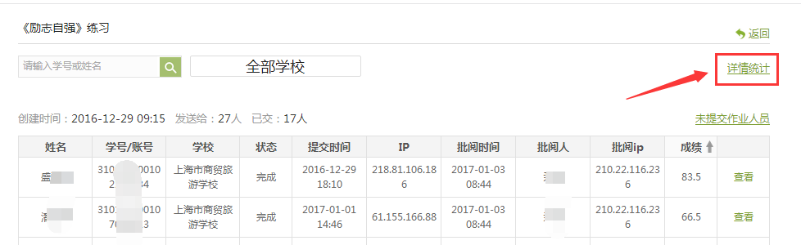
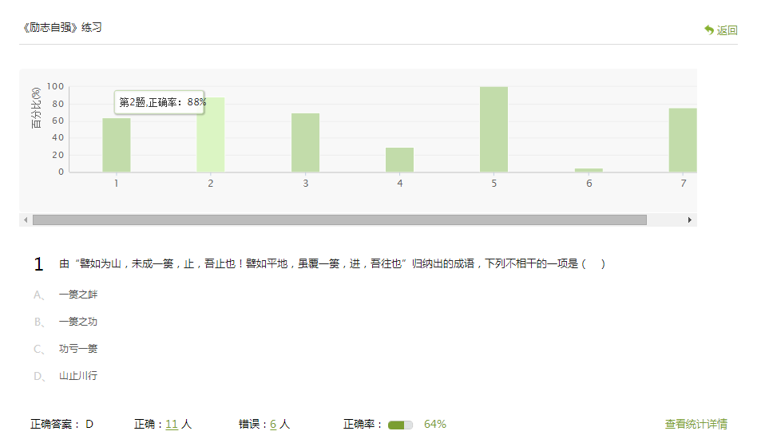

（三）考试
在课程界面点击“考试”按钮，则可以进行考试的编辑与管理。

1、试卷的编辑
在考试页面，老师可以建设新的考试，点击“新建”或“+”按钮。
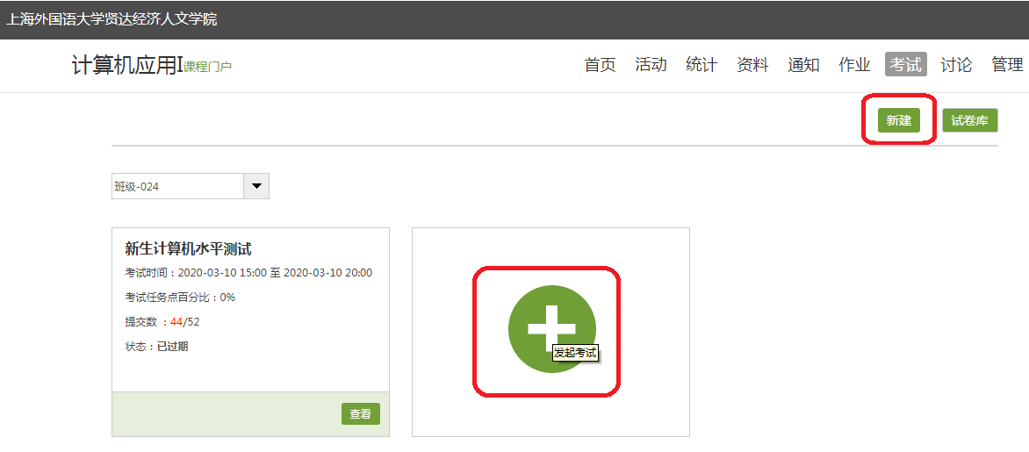
可以选择手动创建新试卷或选择题目智能组卷。
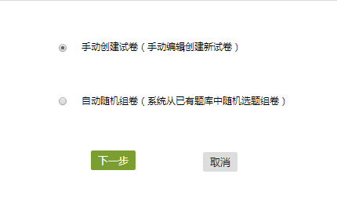
手动创建试卷，可以在线手动编辑试卷的内容（请参阅后面“逐个添加试题“），也可以从题库中直接选题。
自动随机组卷：系统从已有的题库中随机选题组卷，先要设置好试卷的结构然后系统会自动按照你设置好的结构从题库中抽取题目。
注意：自动随机组卷可以最多随机组成20套不同的试卷，学生考试的时候会出现20套不同的试卷随机发放到学生的账号中。
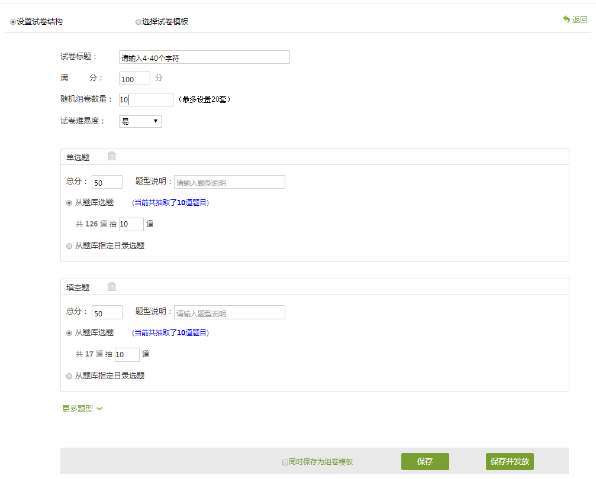
编辑好试卷题目后，点击【保存并返回】，这份试卷会自动归类到试卷库，在试卷库中选择当前编辑好的试卷发布，就可以发放作业给学生。试卷库中存放的试卷也可以方便教师在以后的班级进行直接调取发放。
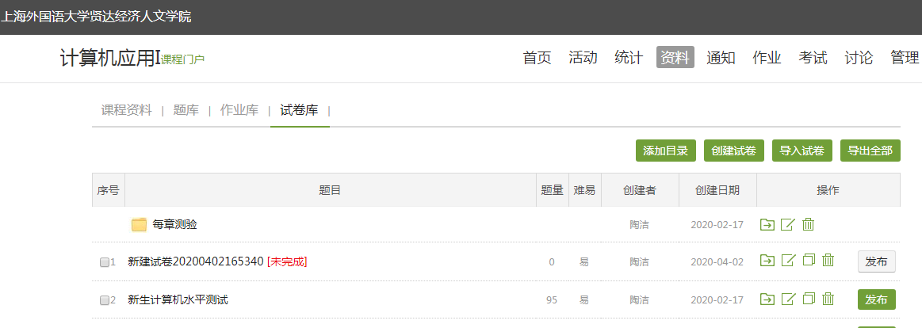
超星平台支持逐个添加试题或批量导入试题，也支持试题批量导出，对试卷库进行添加目录的管理。也可对当前的试卷库进行增删改查等操作。
- 逐个添加试题
点击“继续添加试题”，即可手动添加试题。
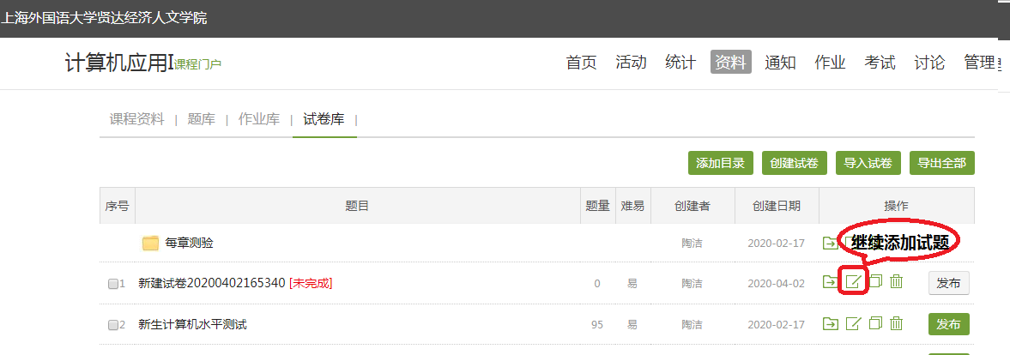
平台上支持单选题、多选题、填空题、判断题、简答题等多种题型，教师可根据内容选择题型然后编辑题干以及选项内容，设置正确答案等。

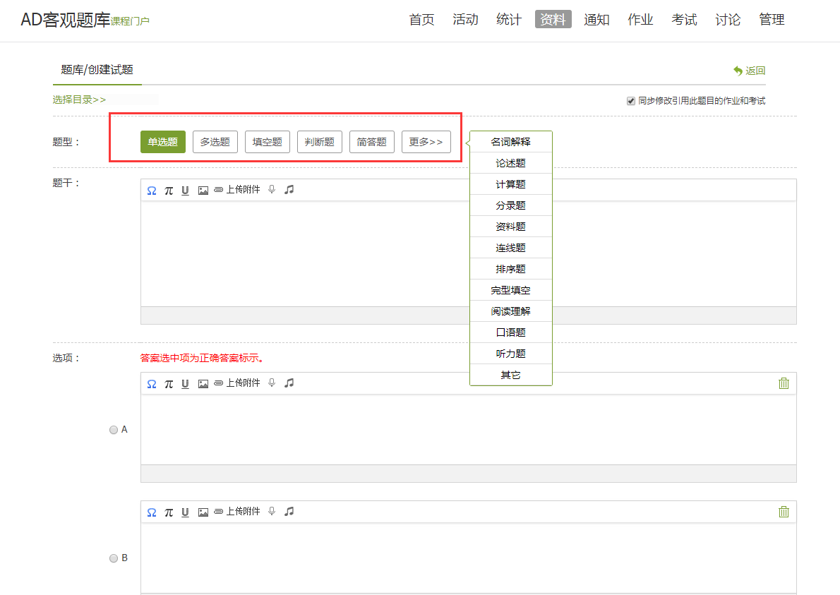
在完成题干及选项的编辑后，还可以编辑试题的答案解析以及设置试题难度、知识点等。
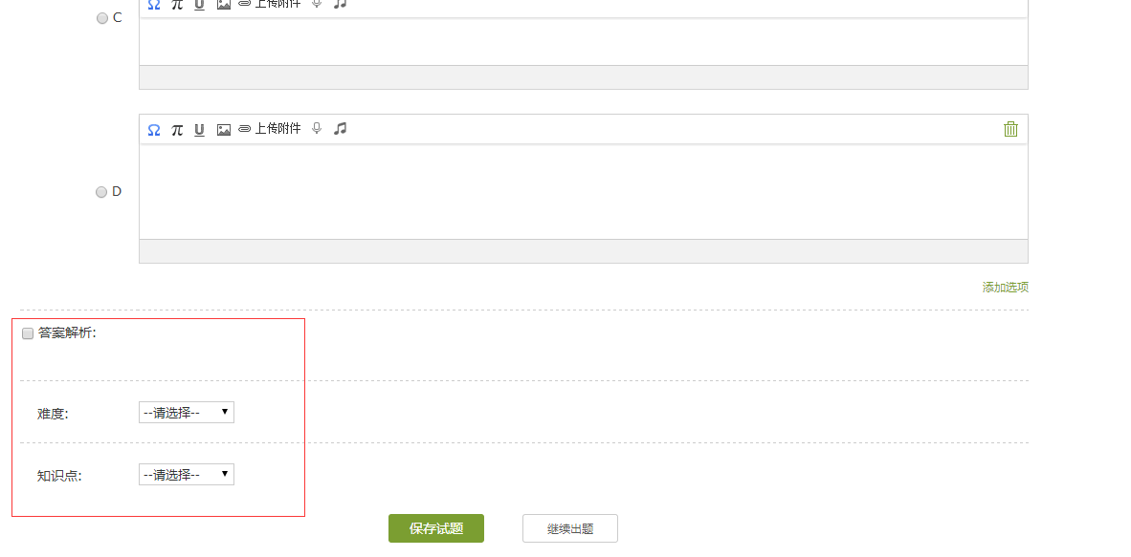
- 批量导入试题
导入试卷功能支持word文件导入整套试卷，请先下载相应的模板，按照模板格式来导入您的试卷。
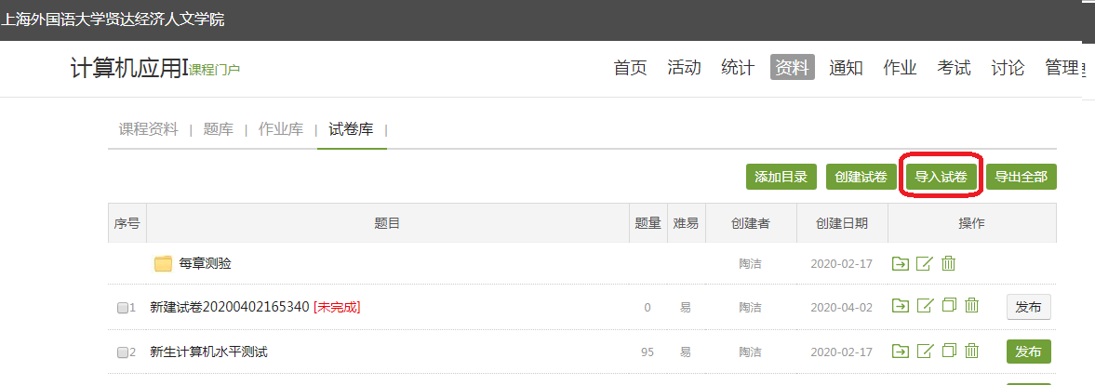
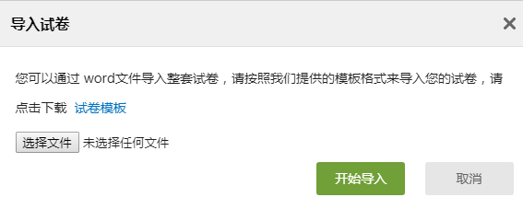

2、试卷的发布
发布试卷时，可以对试卷进行如下图的发放设置。
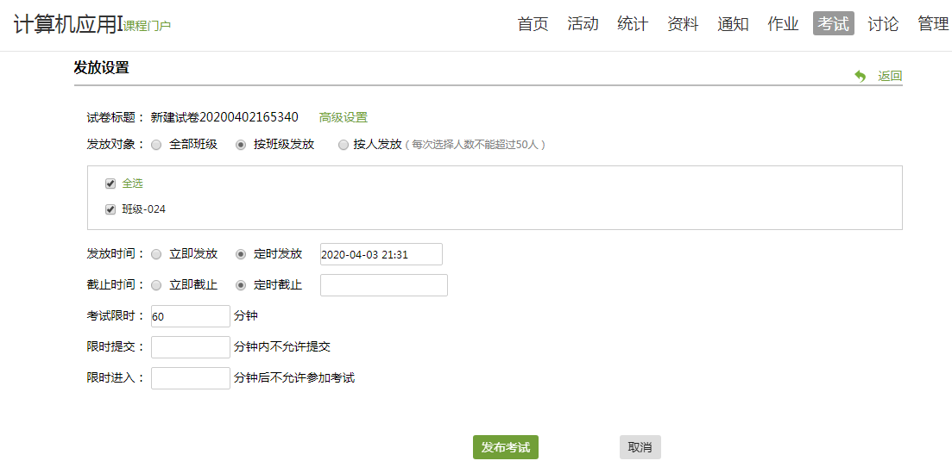
点击“高级设置”，即弹出如下图的窗口，可以对考试进行详细设置。
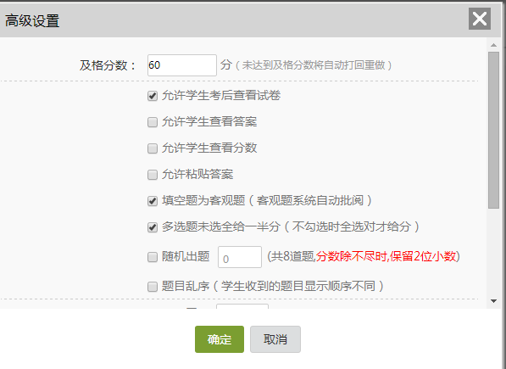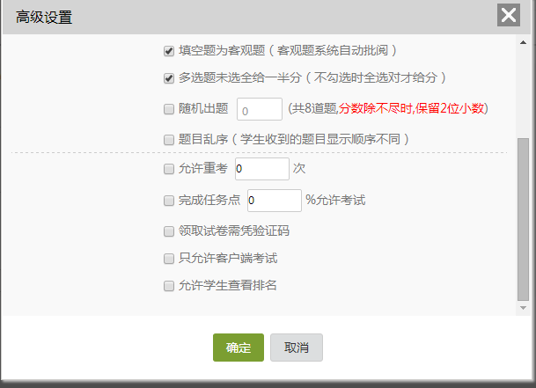

3、考试的管理
可以批阅、查看或删除相应考试。点击“查看”按钮。
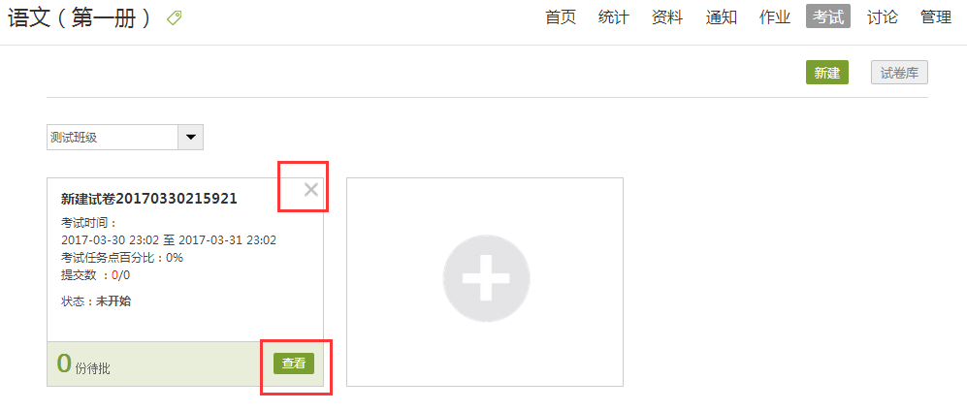

4、试卷的批阅
进入批阅界面后，可以重新对考试进行设置；可以对待批阅的学生进行批阅；可以进行考试统计；可以批量打分、导出成绩、导出考试附件、批量重考。
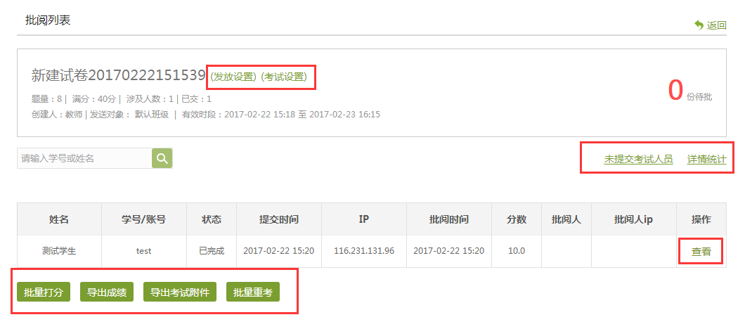
点击学生名单后的“查看”按钮，在页面上方有“允许重考”按钮，教师可根据情况对允许学生进行重考。
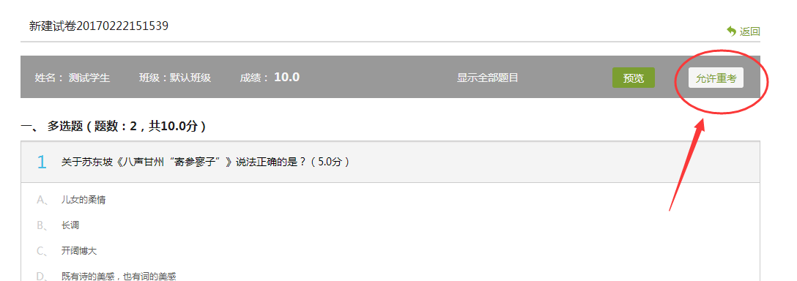
教师可对主观题进行打分和添加评语
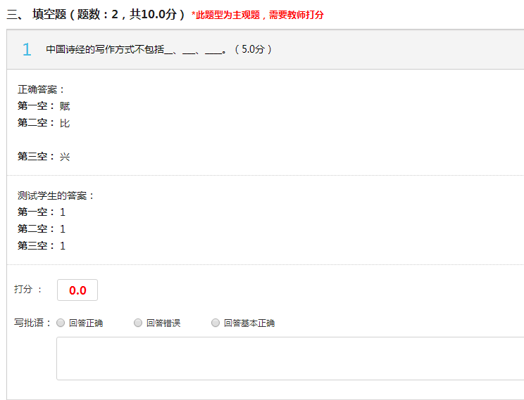
全部批阅完成后，点击页面最下方的“提交批阅”即可。
在批阅列表页面，可以批量给班级学生打分、批量导出考试的附件、批量的设置重考学生、导出全班学生成绩，导出成execl格式。
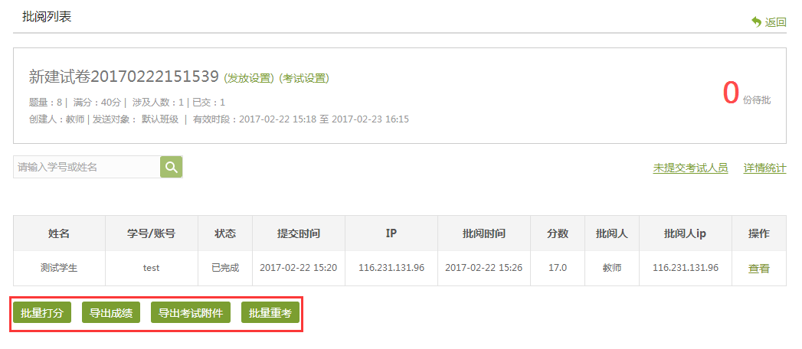

5、考试的统计
在批阅列表页面，可以统计未提交的学生、统计试卷成绩情况。
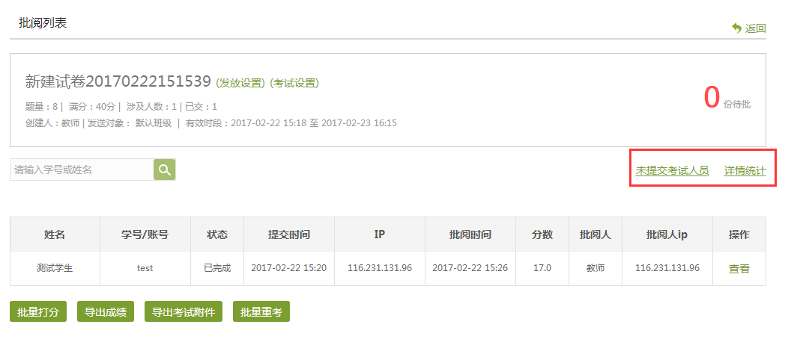
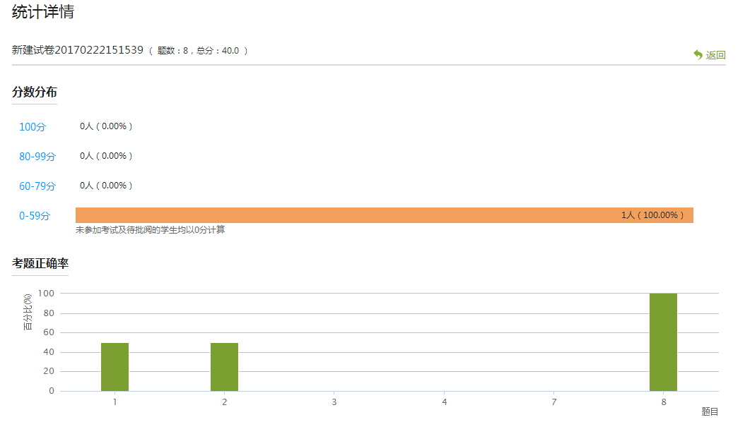
在批阅列表页面，可以统计未提交的学生、统计试卷成绩情况。

6、试卷的导出
试卷库中的试卷，可以点击“导出试卷”，选择Excel或Word格式类型进行导出存档。
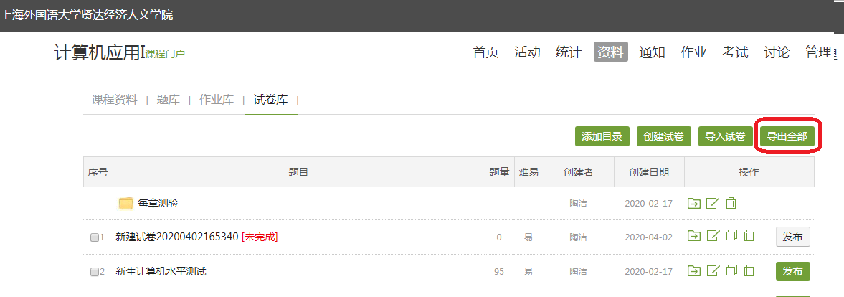

（四）资料
进入课程空间以后，点击资料按钮。
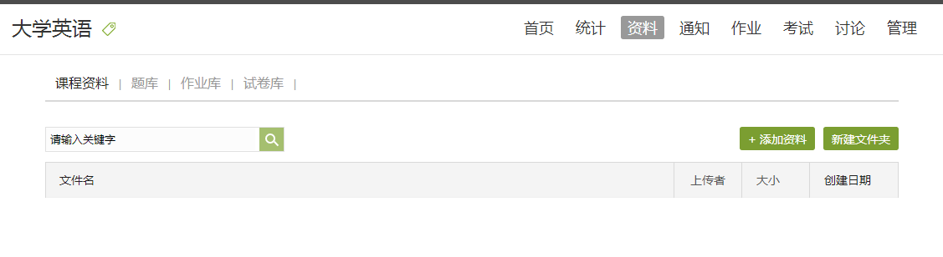

1、课程资料
主要包括教学活动中老师本地上传的一些课件，文档、优秀网站链接等；另外可以添加超星的图书、视频和专题资源。

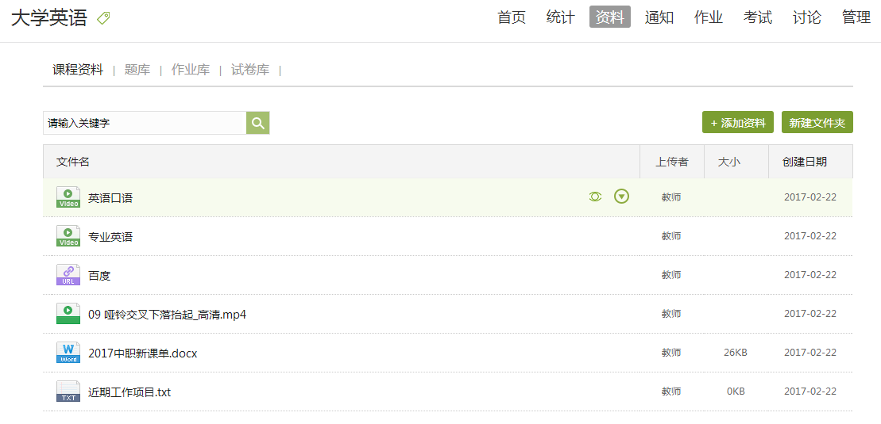

2、题库
点击添加题目，根据要求填写试题相关信息即可。
添加题目：支持在线添加单选题、多选题、填空题、判断题、简答题、名词解释、论述题、计算题、完形填空、阅读理解、连线题、投票题、排序题等多种题型题目，试题编辑简单易操作，支持添加答案和答案解析，支持选择试题难度和所属知识点。
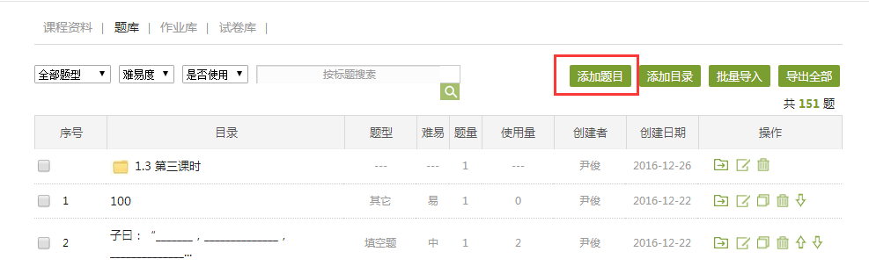
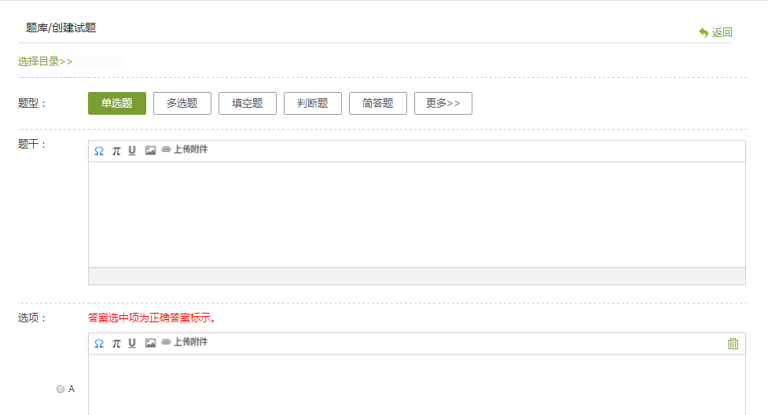
添加目录：支持在线添加题库目录，以文件夹方式将不同类型题目或不同知识点题目进行归类，直观清晰。
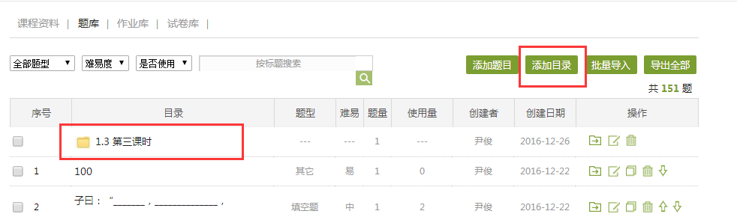
批量导入：支持试题的快速导入和模板导入2种方式，按照系统提供的样式可以将不同类型的题目一键导入到系统中形成试题库。
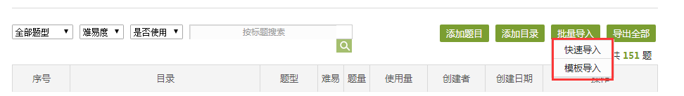
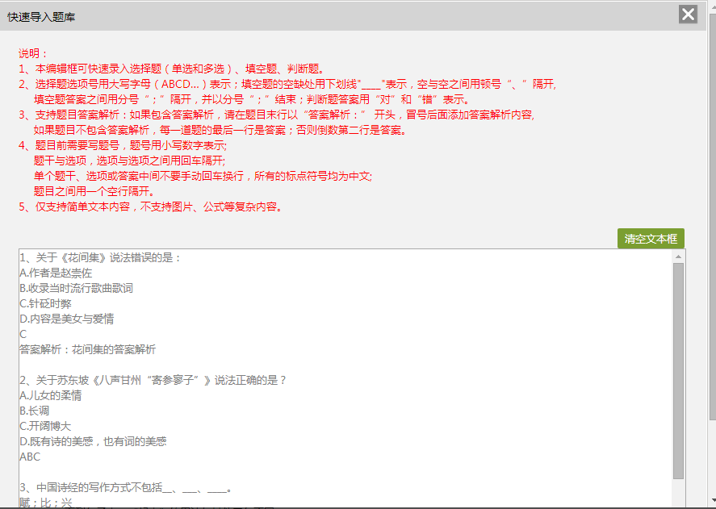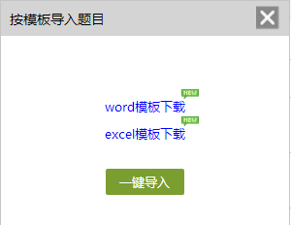
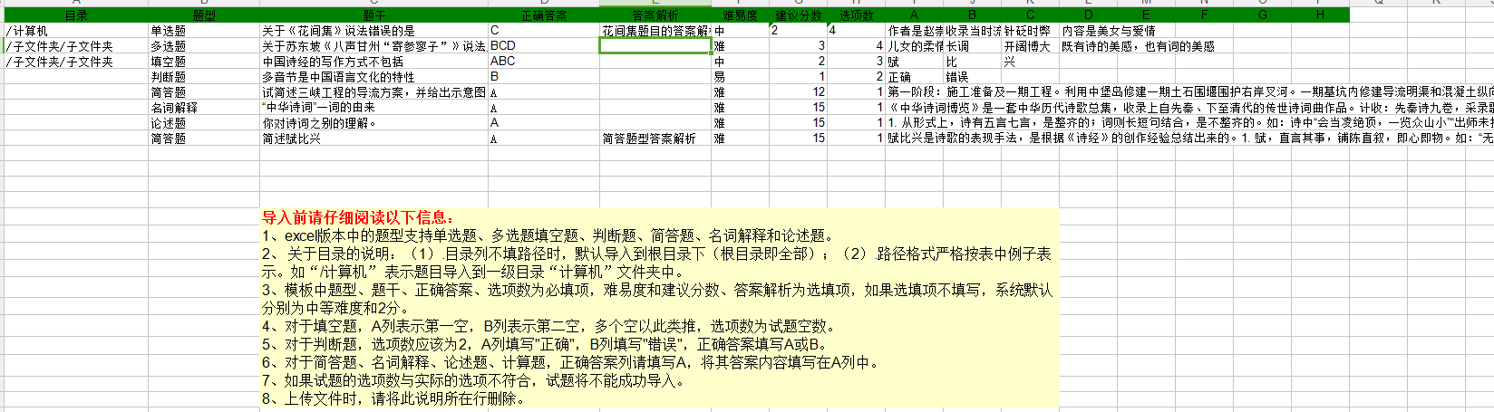
导出全部：试题库中的试题可以批量导出，支持多题目、多文件夹等方式批量导出。
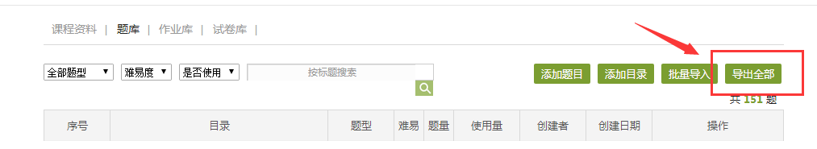

3、作业库
点击新建作业，根据提示填写相关内容即可。在课程章节中创建的“测验”和导航条上“作业”模块创建的作业会自动积累到作业库中，已备下次调用。

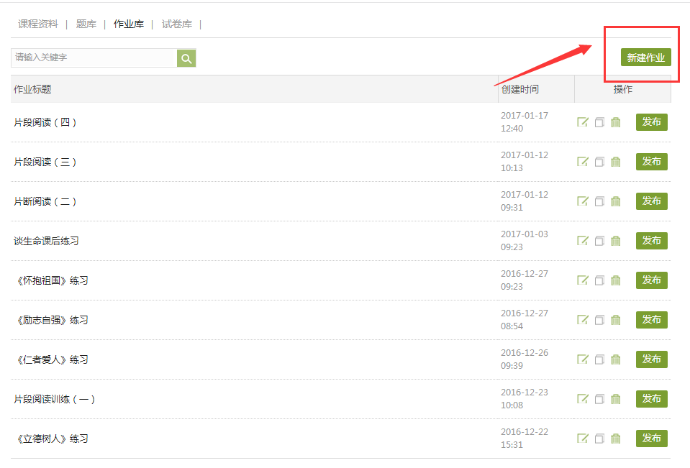

4、试卷库
点击创建试卷或导入试卷，根据提示填写相关内容即可。在“考试”模块创建的作业会自动积累到作业库中，已备下次调用。

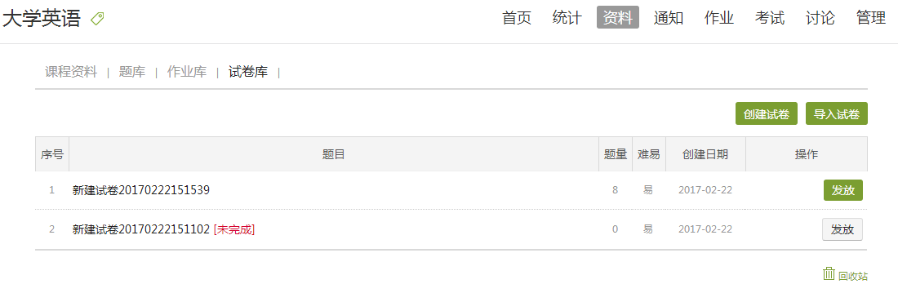
另外试卷库中支持【导入试卷】，按照系统提供的试卷模板生成线下试卷，然后选择文件导入即可。
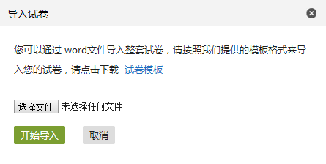
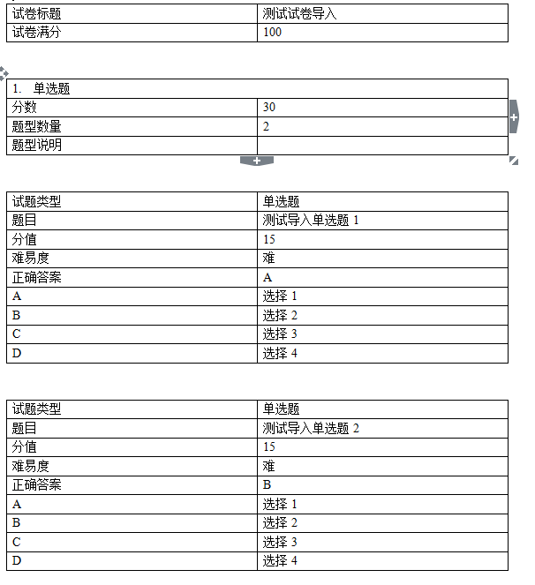

（五）讨论

1、在空间首页进行
进入“课程空间”，从首页即可直接参与讨论活动。
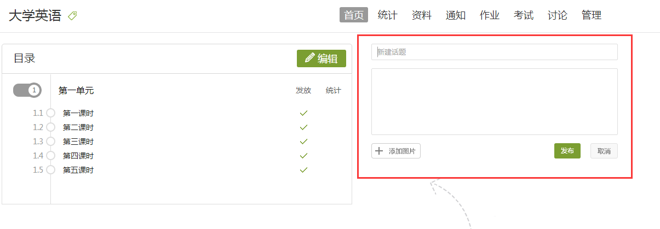

2、通过导航栏进行
进入课程空间以后，点击讨论按钮。
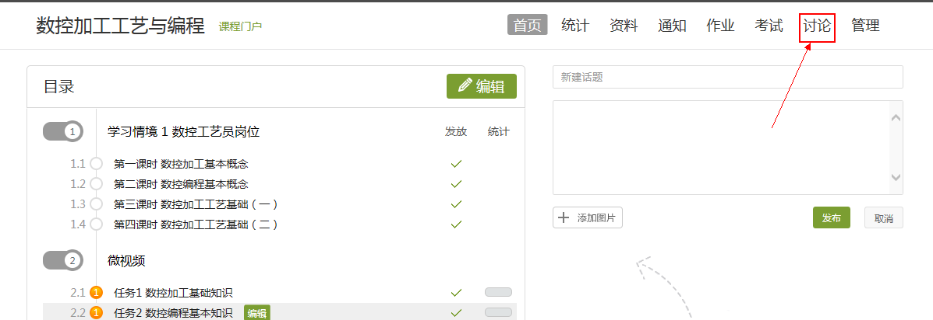

在讨论界面可以查看同学老师最新的讨论，也可发表自己的言论。所有帖子按操作时间排序，支持置顶、加精操作。
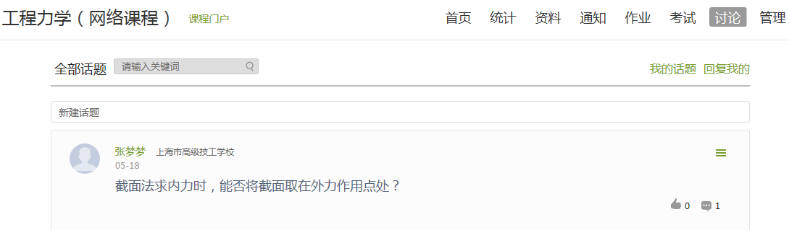
在问答界面，老师可以看到同学对自己提出的问题，做出解答。
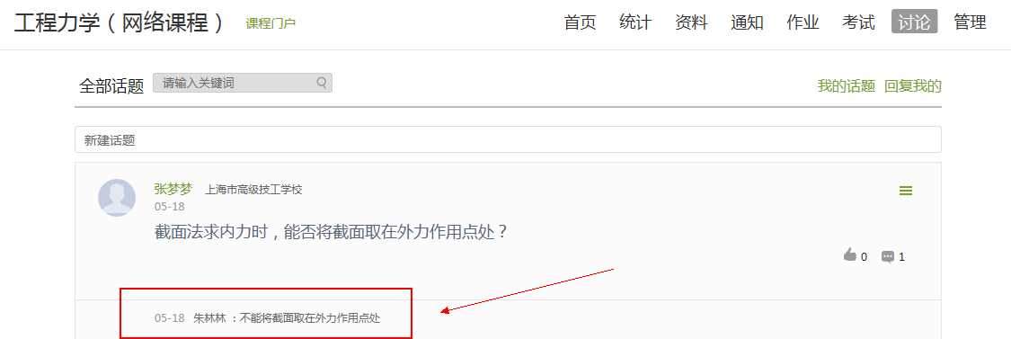

（六）通知
教师可以在平台上发出通知信息，发送的通知可以统计已读学生和未读学生。
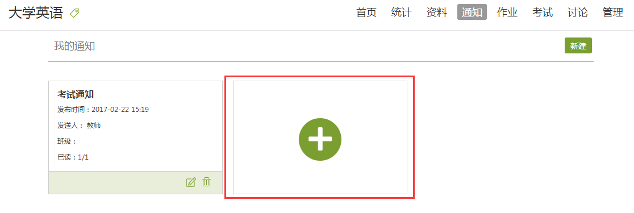
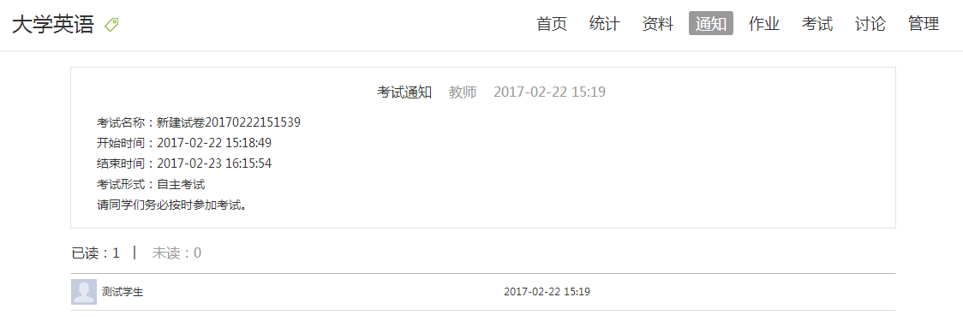

（七）统计
进入课程空间以后，点击统计按钮。
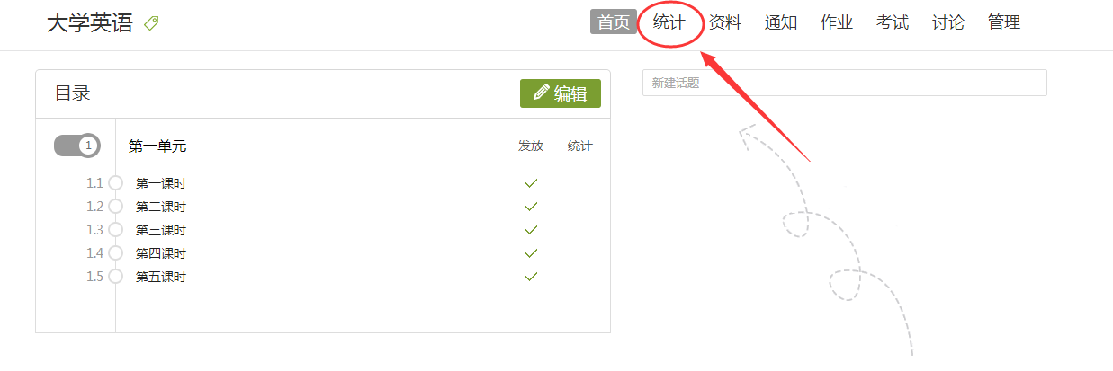
老师可以选择不同的班级，进行班级中学习情况的统计。
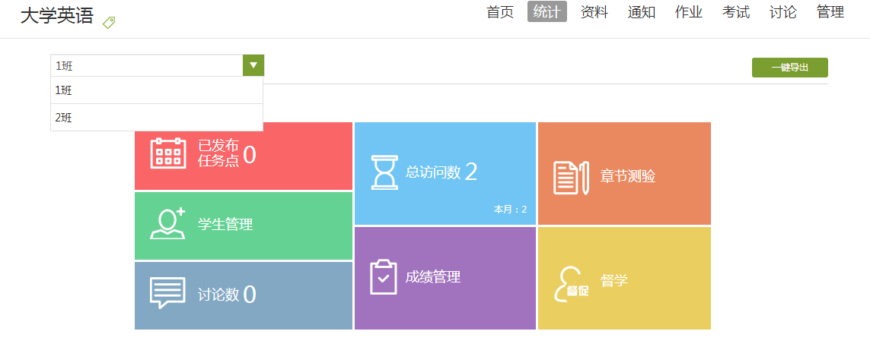
平台可以详细的统计出本门课程的所有章节数，包括在这门课程中间所包含的任务点数，作业数，视频数等，方便老师对整个课程有一个宏观的了解。同时，老师还可以统计出在最近的一段时间同学们的活跃程度，一方面可以对同学们的学习情况有一个整体的了解，另一方面也在客观上督促了同学们的学习。

1、课程情况
（1）任务点
单击任务点按钮，可以查看课程中的任务点的情况。
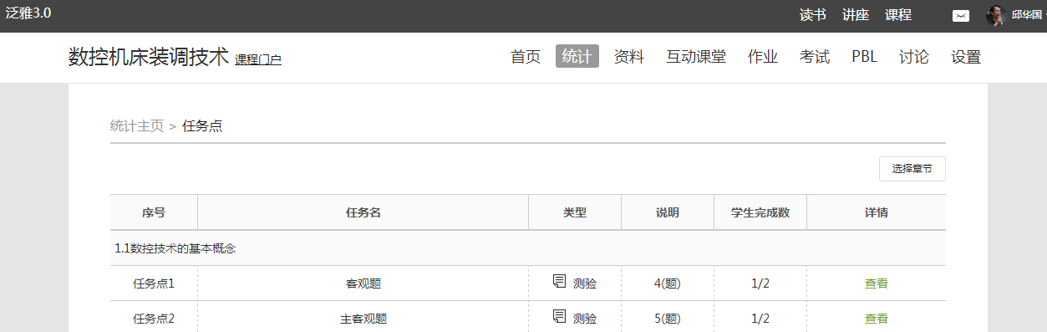
测验的完成详情和视频的观看情况都可以通过点击任务点右侧的“查看”按钮进行查看。
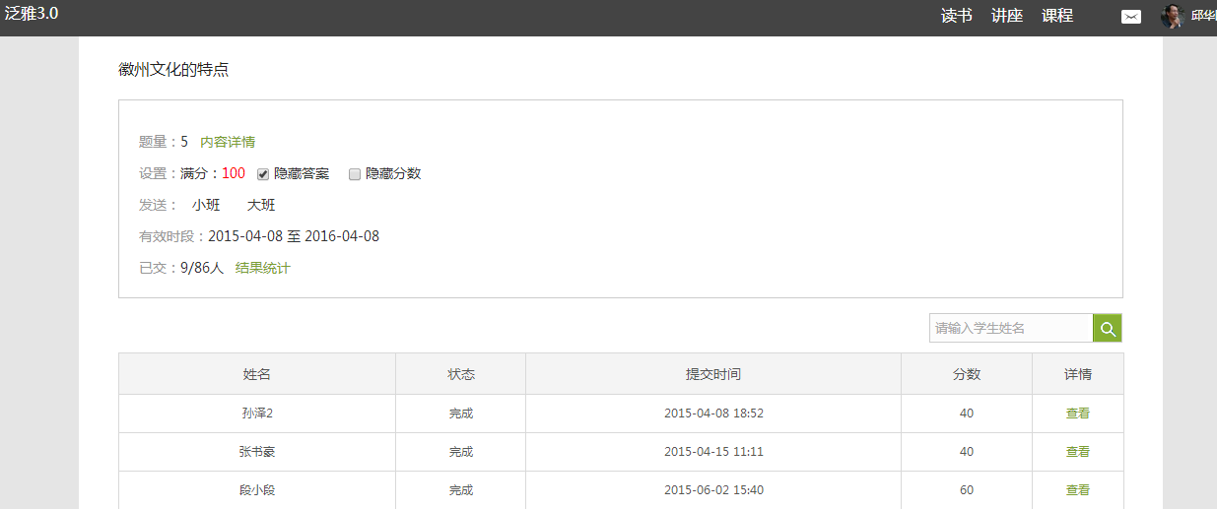
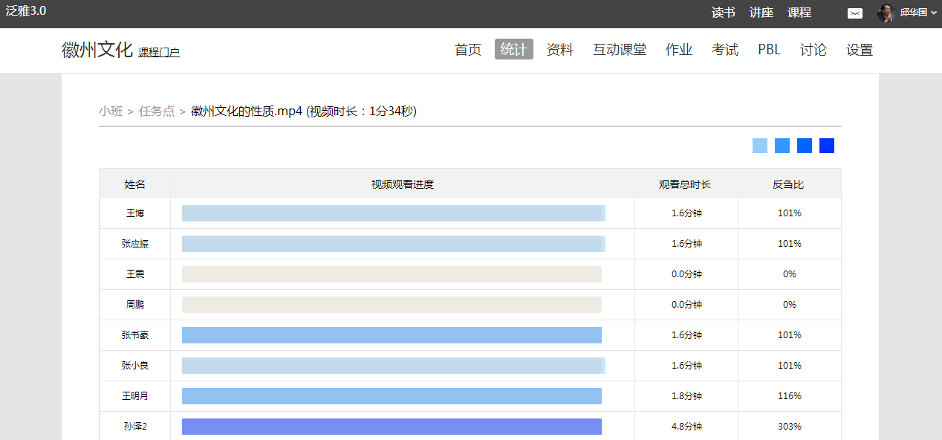
（2）章节测验
点击统计界面中的章节测验，即可看到设置的章节测验的情况，包括已交人数，待批阅人数等。点击章节测验后的查看或统计按钮，即可对相应章节测验进行相关操作。
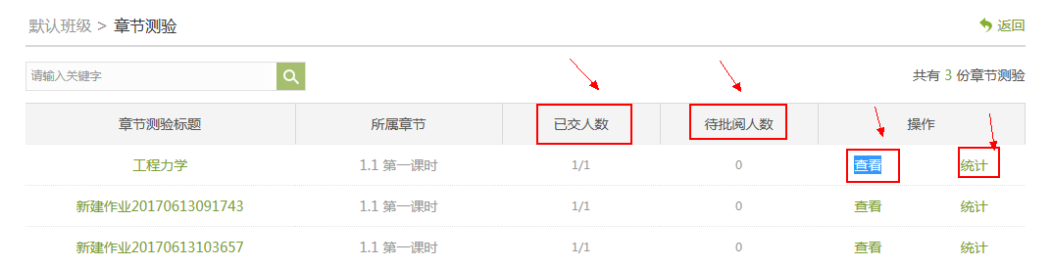

2、学习统计
（1）学生情况
单击统计界面中的“学生管理”选项，即可查看班级中学生的自然信息，任务完成数，视频观看时长，讨论数等各类信息。

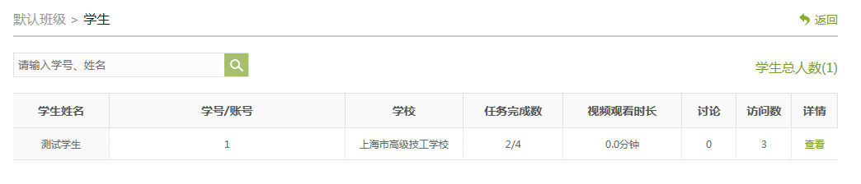
点击学生右侧的“查看”按钮，可以查看该学生的进度统计，章节统计和访问统计的具体信息，方便教师查看学生的学习情况。
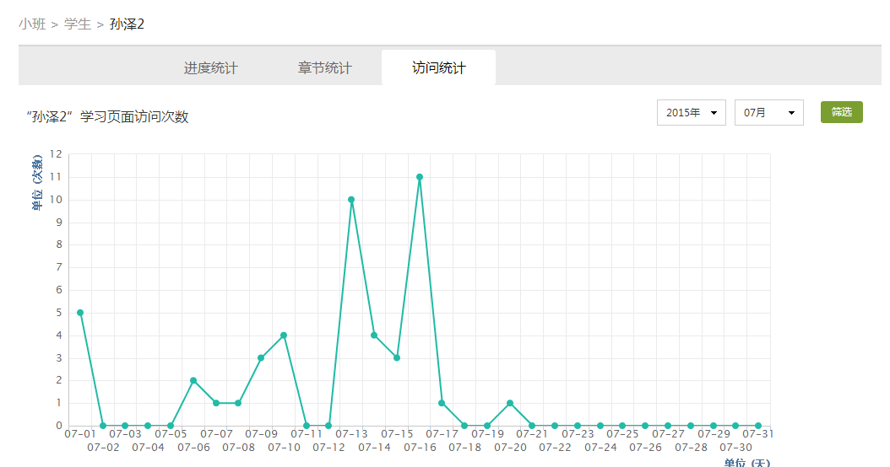
（2）讨论
在统计界面，点击“讨论”按钮查看学生学习时的讨论情况，包括总讨论数，回复讨论数，置顶讨论数，讨论总分等情况都被罗列出来。
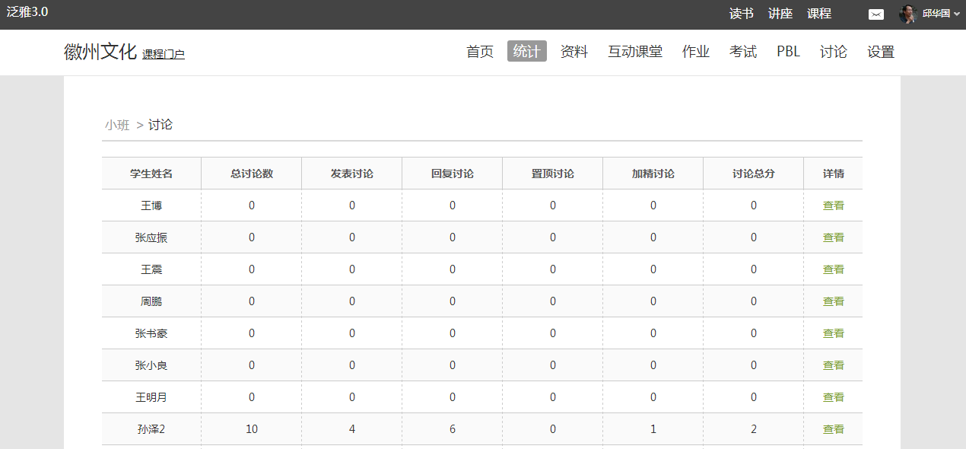
单击右侧查看按钮即可查看该名学生的具体讨论情况。
（3）学生访问统计
在统计界面，点击点击右上角的时间选择，则可选择查看不同月份及该月份时间段的课程的访问情况。
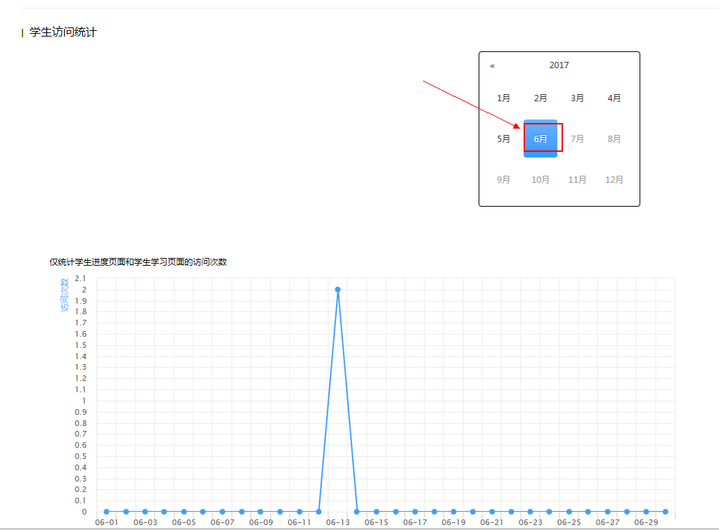

（4）高级统计
在统计界面，可查看班级的课程任务点类型分布、学生综合成绩分布、以及课程学习进度。
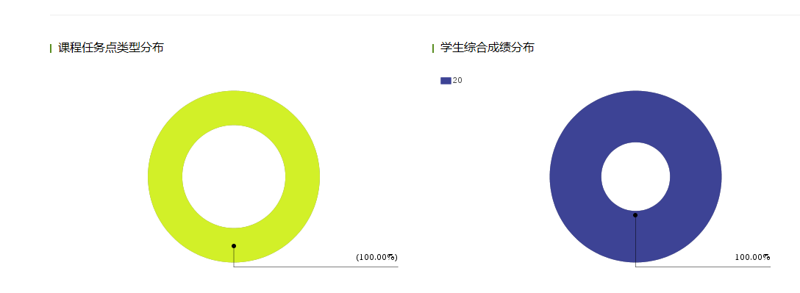
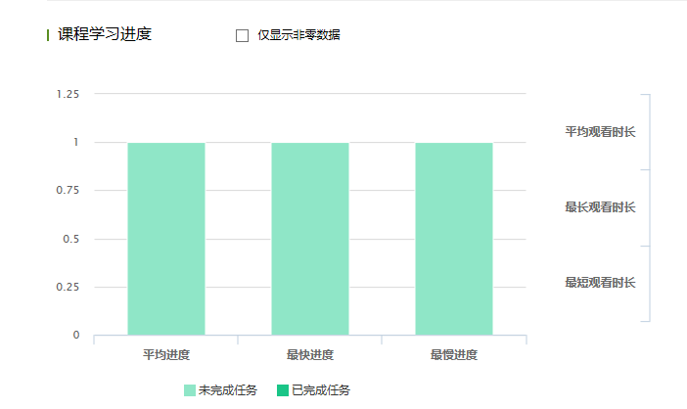

- 一键导出
点击“一键导出”，即可以EXCEL表格模式导出成绩详情等各类信息。
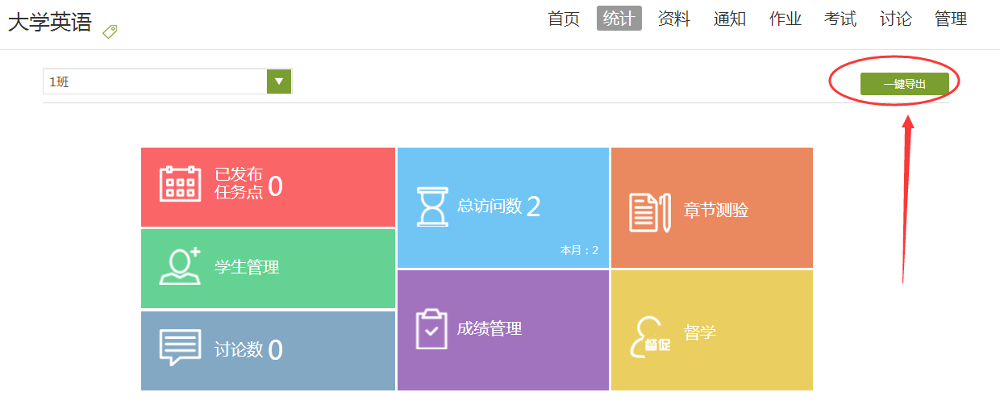
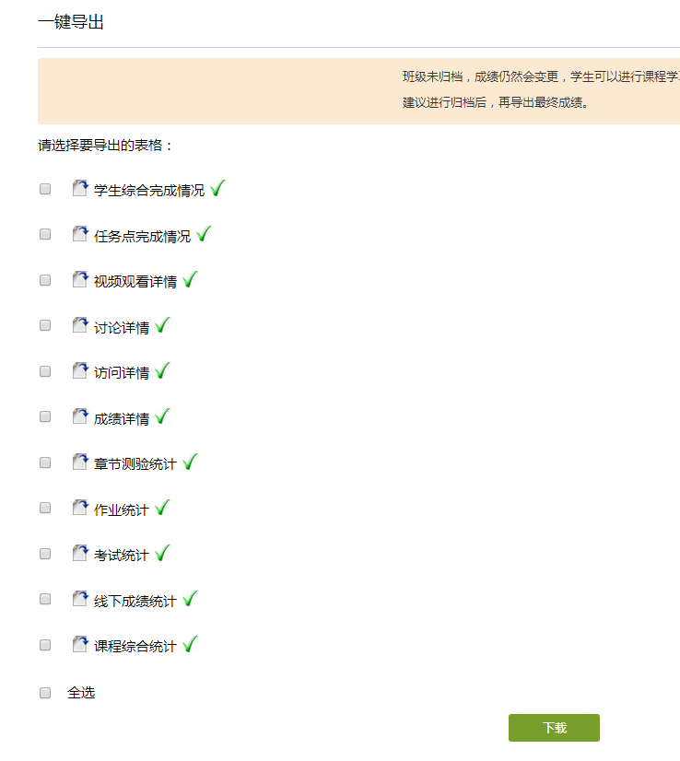

3、成绩管理
在统计界面点击“成绩管理”，在成绩统计页面点击权重设置。
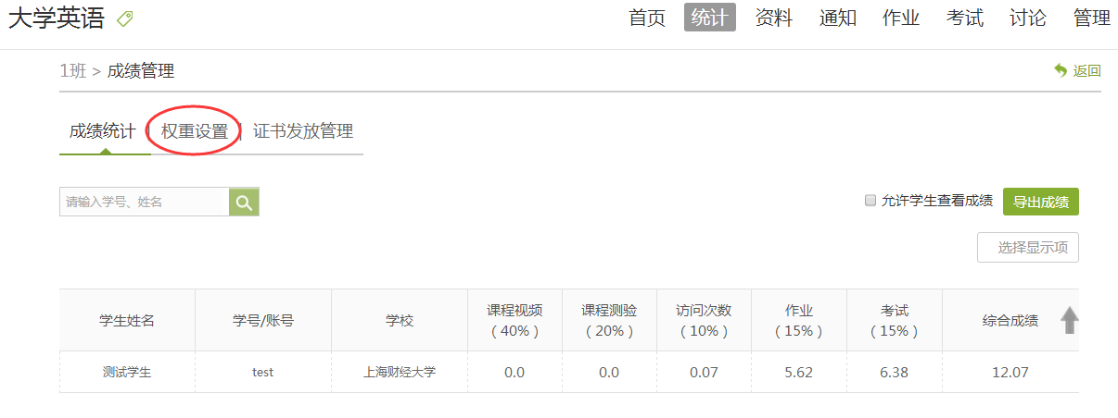
在权重设置界面，教师可以对学生的各项学习活动进行权重设置，加权后得到学生最后的总成绩。
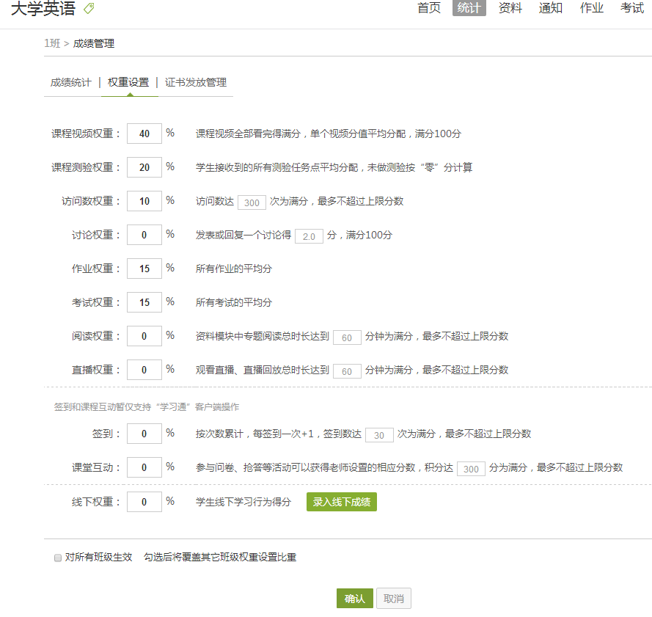
成绩输入完成后，即可导入发放证书名单，点击“导入证书发放名单”，按要求操作即可。
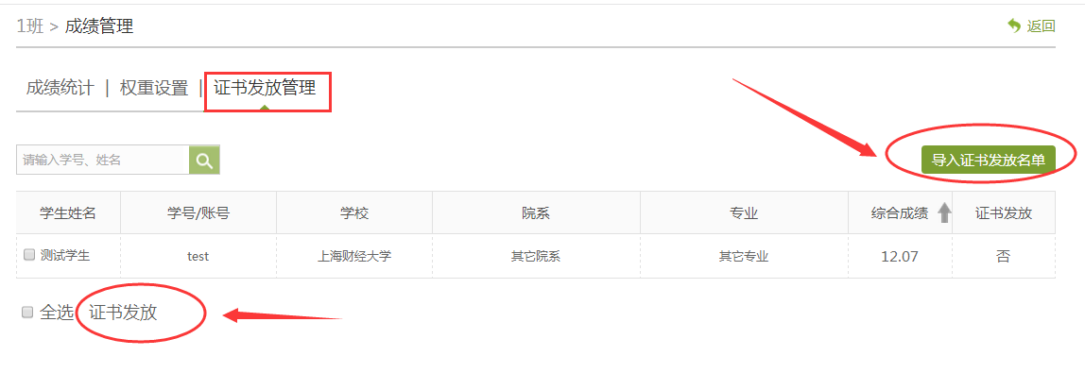

4、督学管理
对线上学习效果不理想的学生可以通过条件筛选出来，发送督促信息。
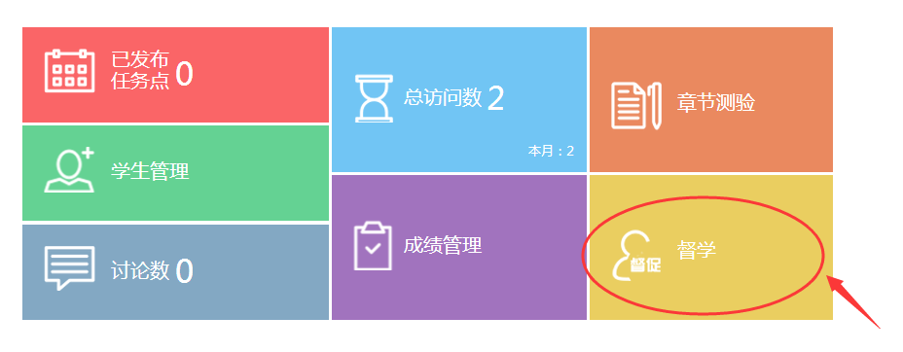
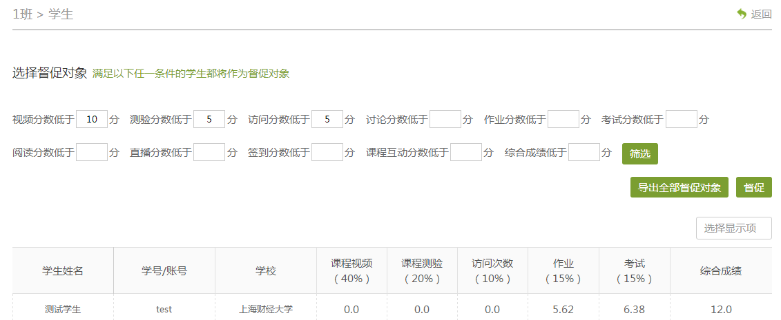

（八）管理

1、学生与班级管理
教师开设一门课程后，需要对上课的学生进行系统的管理。进入课程后，点击右上角功能导航菜单的“管理”选项，进入管理界面。
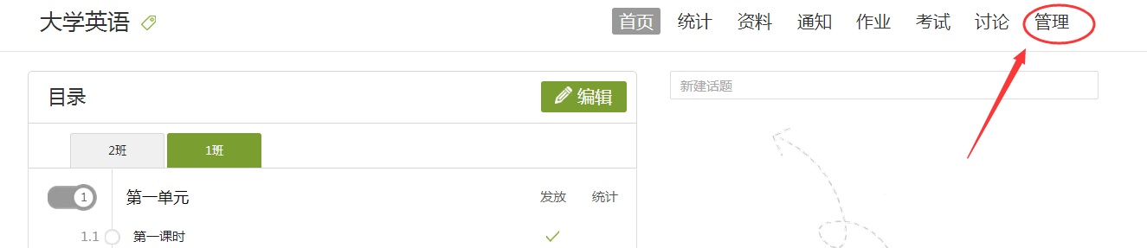
进入设置界面后，在左侧的导航栏内选择“班级管理”，即进入了学生和班级管理界面。
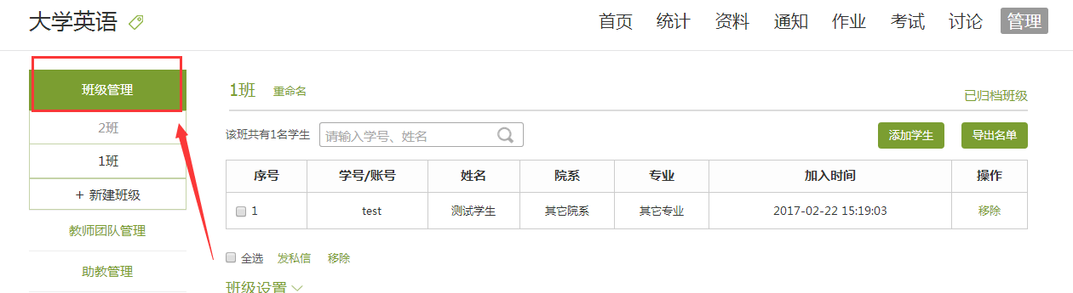
（1）添加学生
有3种添加学生方式。点击“新建班级”按钮可以新建一个新的空班级，班级内没有学生，可以点击“添加学生”按钮，添加学生请选择【从学生库添加】，学校所有的教学班信息都已导入，老师选择对应的班级添加。第一栏选择【S上海市商贸旅游学校】，第二栏选择【上海市商贸旅游学校】，第三栏选择【专业】，第四栏选择【班级】
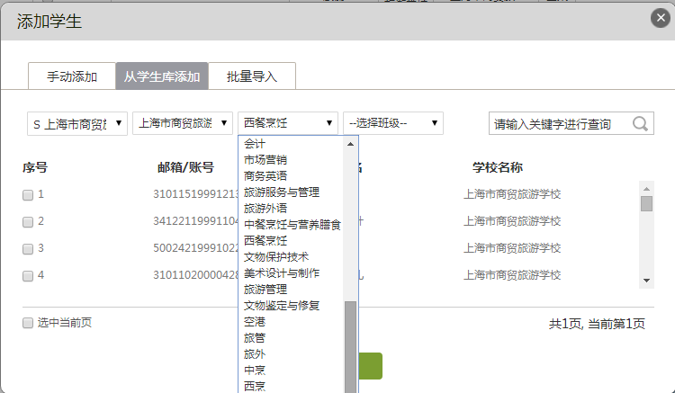
（2）删除学生
如错误添加学生，可点击学生右侧删除按钮直接删除。
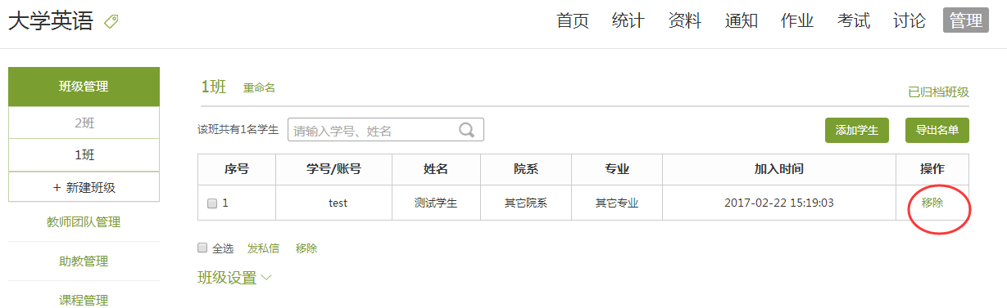
也可以选择点亮多个学生，在页面下方的选项中一并删除。注意：导入学生名单超过24小时后，系统禁止删除学生。
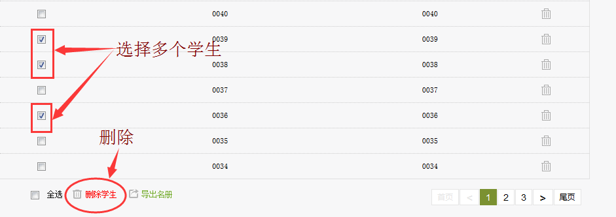
导出学生名册：
教师完成名单的编辑后，可选择导出名册，下载EXCEL格式的学生名册。
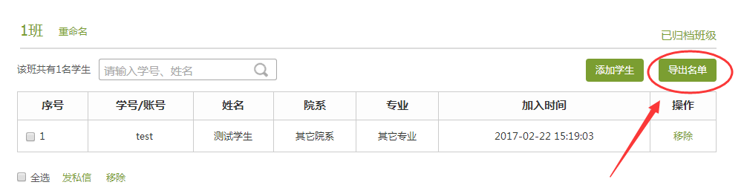

（3）班级设置
页面可以进行班级设置，可在班级设置中进行课程开放时间设置、开放报名设置、章节开放设置、是否允许学生退课、公共班级、复习模式、邮件通知设置等。
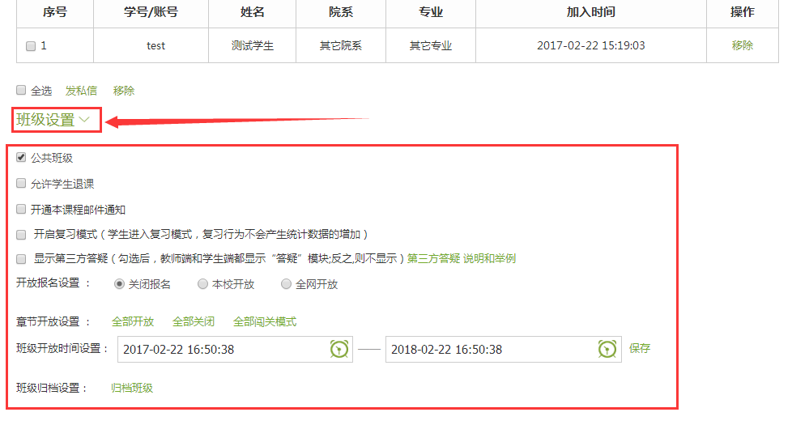
报名设置中，“不开放”即不开放该课程，学生的学习空间中没有选择该门课程的按钮。选择“仅对本校开放”则只有本校学生可以报名该课程。“全网开放”即网络内看到课程的所有学生都可以报名该课程。
教师也可选择是否允许学生退课。组成了教课团队的老师可以勾选“公共班级”，从而整个团队的教师可以共同管理该班级。
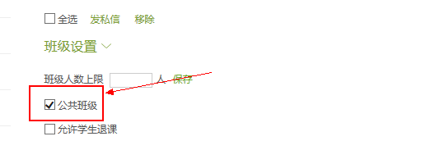

章节开放设置即，教师可以选择令课程对学生全部开放，全部关闭，或闯关式开放（即通过闯关式的模式，保证学生可以一步一步切实地完成课程的学习）。
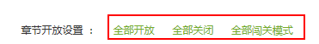
教师选择勾选使用第三方答疑，则会给教师提供一个答疑的平台，学生在点击“答疑”时会弹出一个第三方的窗口，由第三方进行答疑，更方便地解决学生在学习时遇到的各类问题。
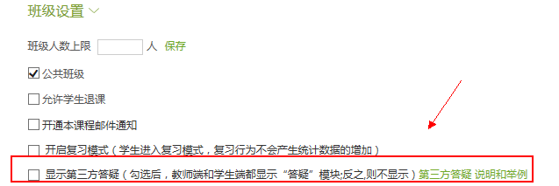
开启复习模式以后学生进入复习模式，不会产生学生学习的记录。
如果学生班级设置错误可以将该班级进行归档。归档后该班级的学生无法使用课程。
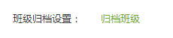
在页面右上角，点击“已归档班级”，即可查看已经被归档的班级。
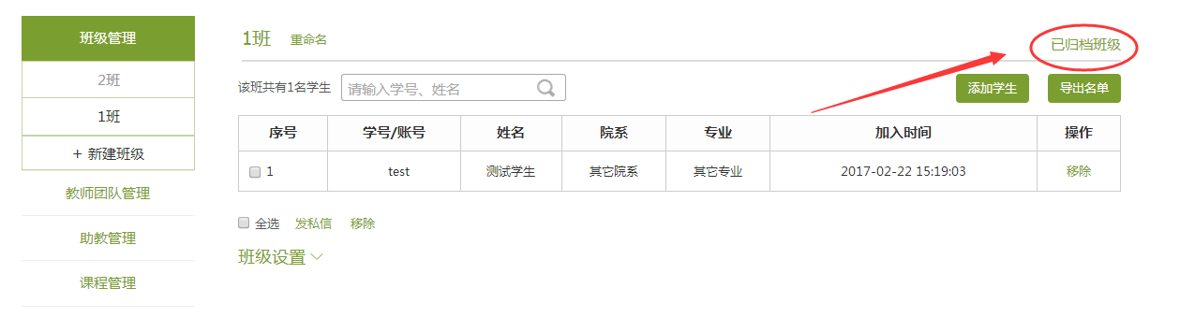
对已归档的班级，可以选择取消归档，班级即被还原到学生管理界面，可以继续进行设置。也可以将不再需要的班级删除。
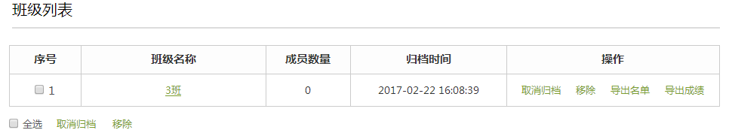

2、教师团队与助教设置
平台允许教师之间形成团队，共同建设课程。点击左侧标题栏“教师团队”，即可进入教师团队设置。教师可以选择手动添加共建人，即通过输入教师姓名和邮箱等信息添加教师进入团队。也可以从点击从库中选择，在数据库中通过院系，姓名等信息进行教师的筛选，以加入教师团队。
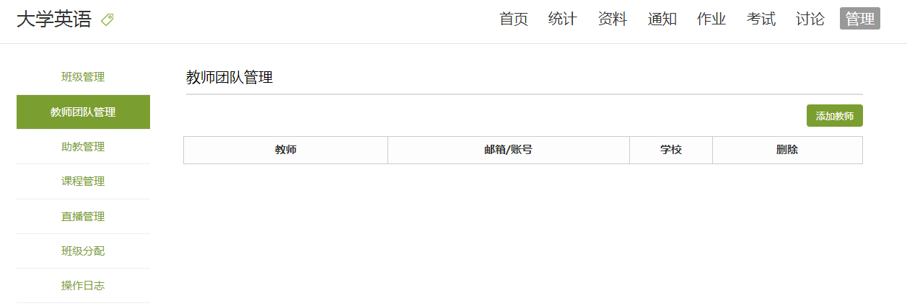
平台建立课程允许教师在课程中加入助教。点击左侧标题栏“助教”选项，则可手动输入姓名账号，或直接从库中筛选信息，假如课程的助教。
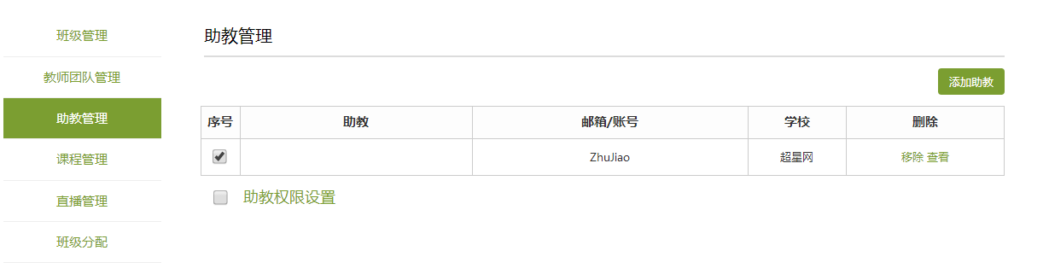

3、课程管理
在课程管理页面，可以对学生端的导航条进行设置，设置教师允许学生端出现的导航信息。可以设置是否允许学生自测。
可以对课程门户进行设置，设置课程试读方式、课程的复用以及对选课学生的要求。
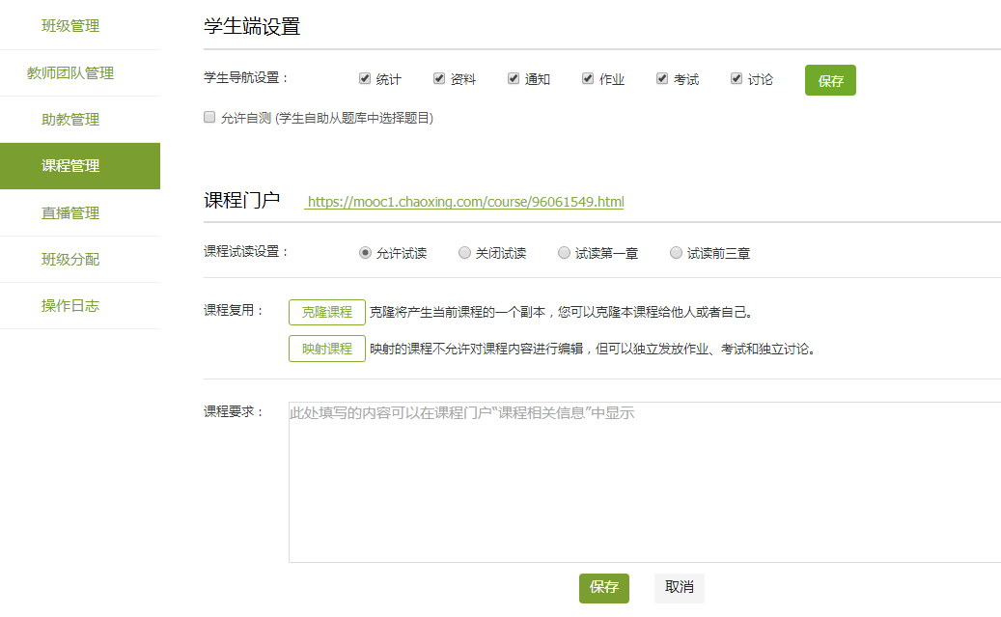
课程的克隆是指直接将一门课程复制给需要的老师，老师可以对该门课程进行任意的修改编辑。课程的映射是指将一门课程映射给另一个老师进行使用，映射的课程随着被映射的课程的改变而改变，老师无法对映射课程进行编辑。

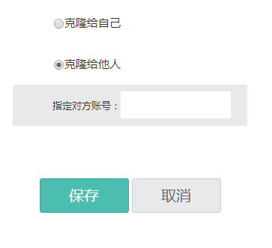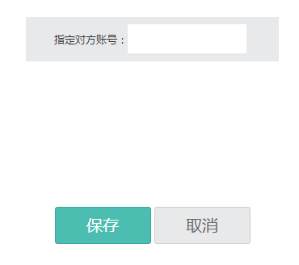
克隆 映射

4、班级分配
班级分配可以将一门课开设的多个班级进行管理人员的分配。点击班级后的“分配”按钮可指定成员后，该班级设为私有班级，仅被指定的成员可见。一个班级只能指定一个成员。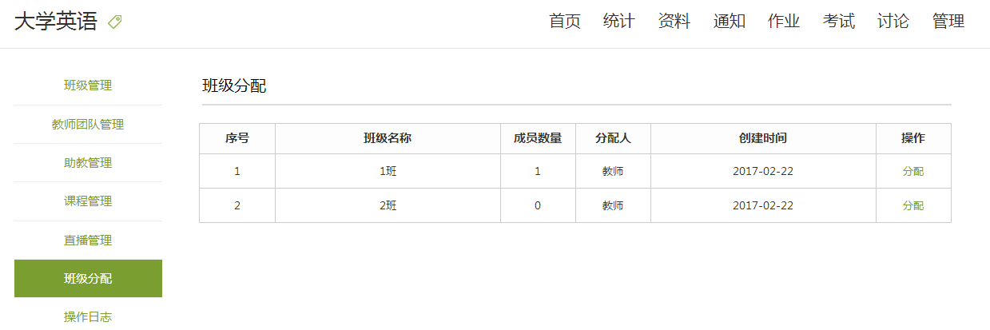
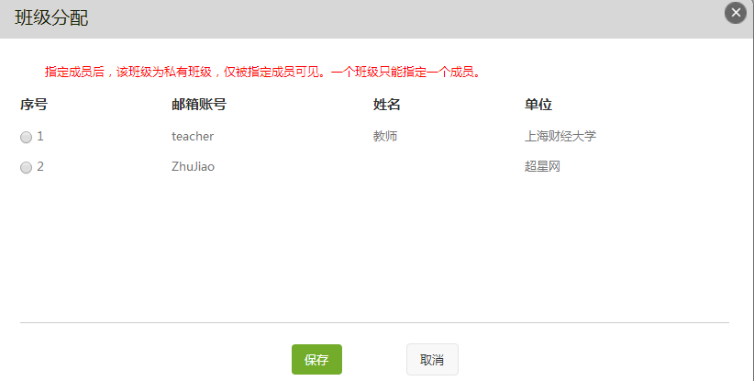

附录

下面将介绍云盘的具体使用方法。
通过云盘客户端上传，首先需要下载超星云盘客户端（注：这个云盘区别于百度或360云盘，它有且仅有将电脑中文件上传至平台端或逆向将平台端文件同步至电脑端这一个功能，相当于一个同步文件夹，并不能通过网页端登录或分享存储文件）。
使用步骤如下：点击下载超星云盘客户端→下载完成后登录（单位账号、密码）→在常规中可设置同步文件夹的存放位置，另外可勾选上（系统启动时自动运行）即可实现断点续传，最后一项“仅上传文件”顾名思义即仅文件夹中上传的文件会同步到web端，而web端文件不会同步到文件夹，可以按需选择是否勾选，如下图。

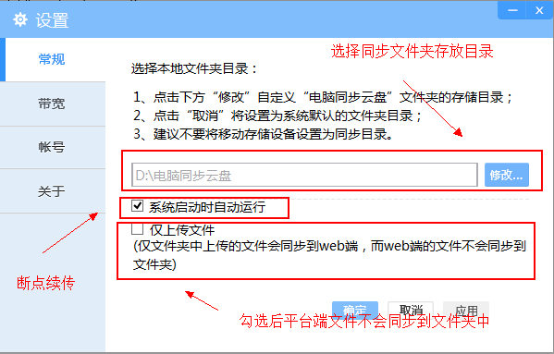

如平台使用中遇任何问题，可加入“上外贤达教师培训”微信群聊。

